**PENGARUH *GREEN ACCOUNTING, CORPORATE SOCIAL RESPONSIBILITY* (CSR), *SALES GROWTH, COMPANY SIZE* DAN *COMPANY AGE* TERHADAP *FINANCIAL PERFORMANCE* PADA PERUSAHAAN *FOOD AND BEVERAGES* YANG TERDAFTAR DI BURSA EFEK TAHUN 2019-2023**

## SKRIPSI

Oleh:

### Dita Putri Awalia NPM : 4320600045

Diajukan Kepada:

### Program Studi Akuntansi Fakultas Ekonomi Dan Bisnis Universitas Pancasakti Tegal 2024

**PENGARUH *GREEN ACCOUNTING, CORPORATE SOCIAL RESPONSIBILITY* (CSR), *SALES GROWTH, COMPANY SIZE* DAN *COMPANY AGE* TERHADAP *FINANCIAL PERFORMANCE* PADA PERUSAHAAN *FOOD AND BEVERAGES* YANG TERDAFTAR DI BURSA EFEK TAHUN 2019-2023**

## SKRIPSI

Diajukan Untuk Memenuhi Persyaratan Memperoleh Gelar Sarjana Pada Fakultas Ekonomi dan Bisnis Universitas Pancasakti Tegal

Oleh:

### Dita Putri Awalia NPM : 4320600045

Diajukan Kepada:

### Program Studi Akuntansi Fakultas Ekonomi Dan Bisnis Universitas Pancasakti Tegal 2024

iii

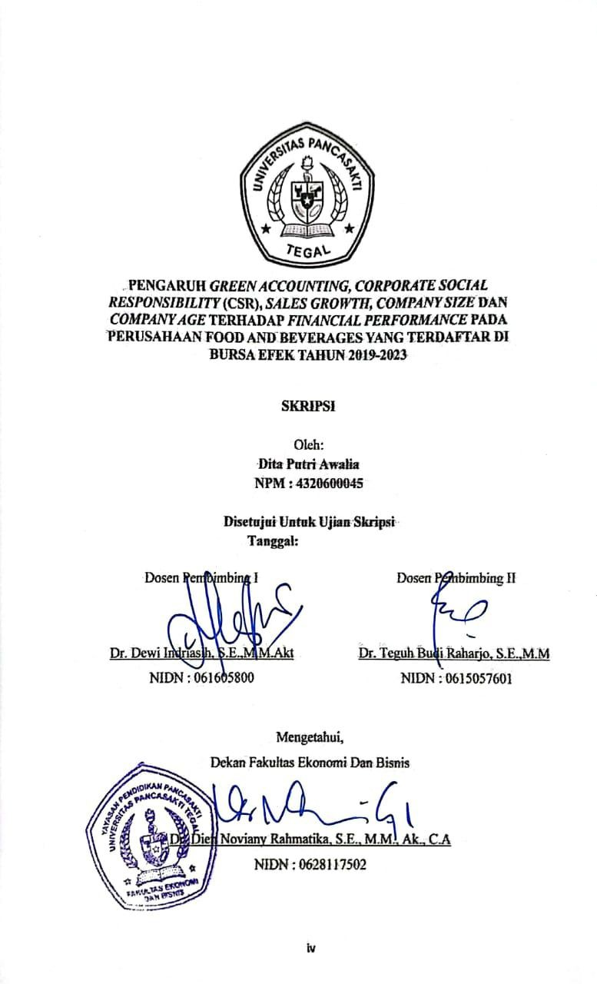

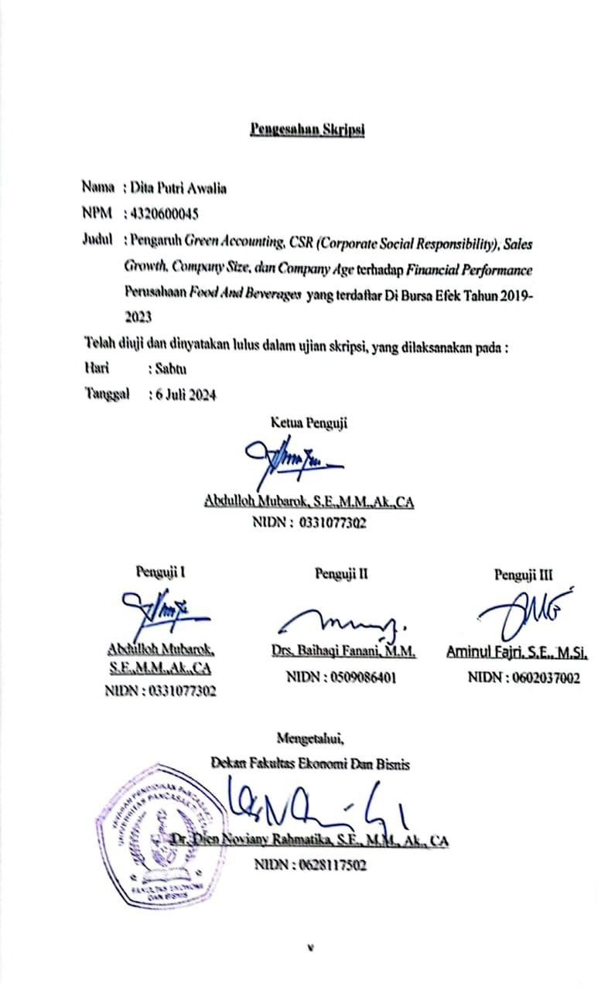

## KATA PENGANTAR

Puji Syukur kepada Allah SWT, yang telah melimpahkan karunia dan anugrah kepada peneliti sehingga dapat menyelesaikan skripsi dengan judul “**PENGARUH *GREEN ACCOUNTING, CORPORATE SOCIAL RESPONSIBILITY* (CSR), *SALES GROWTH, COMPANY SIZE* DAN *COMPANY AGE* TERHADAP *FINANCIAL PERFORMANCE* PADA PERUSAHAAN FOOD AND BEVERAGES YANG TERDAFTAR DI BURSA EFEK TAHUN 2019-2023”**

Skripsi ini disusun sebagai salah satu syarat untuk menyusun skripsi pada Program Strata (S1) di Program Studi Akuntansi Fakultas Ekonomi dan Bisnis Universitas Pancasakti Tegal.

Peneliti menyadari dalam penyusunan skripsi ini tidak akan selesai tanpa bantuan dari berbagai pihak. Maka dari itu pada kesempatan ini, kami mengucapkan terima kasih kepada :

1. Dr. Dien Noviany Rahmatika, S.E, M.M, Ak, C.A, selaku Dekan Fakultas Ekonomi dan Bisnis Universitas Pancasakti Tegal.
2. Dr. Abdulloh Mubarok, S.E., M.M., Ak., C.A, selaku Ketua Program Studi Akuntansi Fakultas Ekonomi dan Bisnis Universitas Pancasakti Tegal.
3. Dr. Dewi Indriasih, S.E.,M.M.Akt, selaku Dosen Pembimbing I yang sudah membimbing, memberikan saran, dan motivasi kepada peneliti.
4. Dr. Teguh Budi Raharjo, S.E.,M.M, selaku Dosen Pembimbing II yang sudah membimbing, memberikan saran, dan motivasi kepada peneliti.

i

Saya menyadari proposal penelitian untuk skripsi ini tidak lepas dari kekurangan, maka kami mengharapkan saran dan kritik demi kesempurnaan skripsi ini.

Akhir kata, peneliti berharap skripsi ini berguna bagi para pembaca dan pihak- pihak lain yang berkepentingan.

Tegal, 04 Juni 2024

Dita Putri Awalia

ii

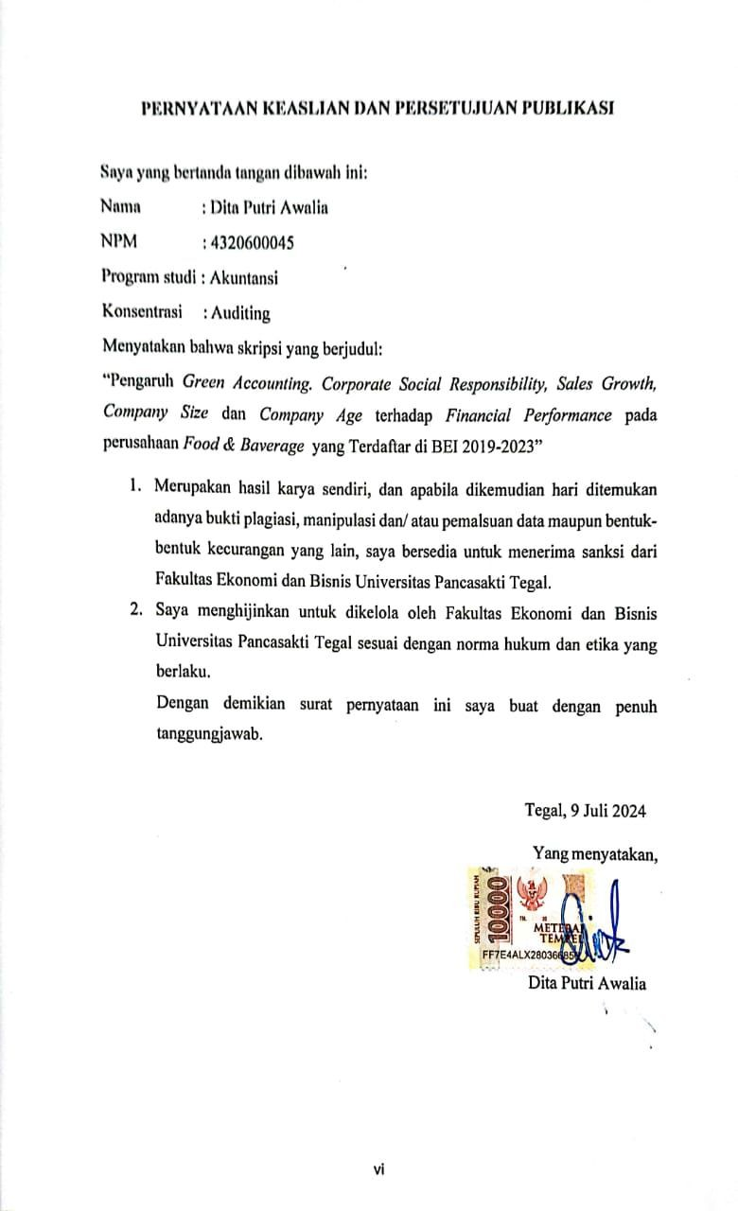

# MOTTO DAN PERSEMBAHAN

**MOTTO :**

“Kalau semua doa dikabulkan, nanti kamu jadi lupa namanya berusaha” -Brian Krisna

# PERSEMBAHAN :

Pertama saya ucapkan puji syukur atas kehadirat Allah SWT atas segala nikmat berupa kesehatan, kekuatan, kesabaran dan inspirasi yang sangat banyak dalam proses mengerjakan skripsi ini. Skripsi ini saya persembahankan sebagai kepada orang orang yang berperan penting dalam proses pengerjaan skripsi saya.

Untuk karya yang sangat sederhana ini, maka saya persembahkan kepada :

1. Saya sendiri, terima kasih karena tetap bertahan dan tidak menyerah sampai detik ini. Terima kasih karena telah mengusahakan yang terbaik sesuai target yang terlah ditentukan. Maaf, kalo selama ini saya jahat terhadap diri saya sendiri. *But it’s okaii*, perjuangan tidak akan mengkhianati hasil, bukan?
2. Keempat orang tua saya, baik kandung maupun sambung. Terima kasih karena selalu mendukung saya dalam hal finansial dan selalu mendoakan saya kapanpun.
3. Adik kecil saya, Kanaya Adzkia Nayla. Terima kasih krena sudah menjadi alasan saya untuk tetap pulang ke rumah.

iii

1. Partner saya saat ini. Terima kasih karena sudah menjadi rumah dalam bentuk manusia, terima kasih sudah menjadikan saya salah satu *list* prioritasnya. Dan terima kasih karena selalu ada dalam kondisi terbaik dan terburuknya saya. Untuk apapun takdir di masa depan, saya harap kamu harus selalu bahagia yaa
2. Teman saya, terima kasih karena selalu membantu dan memberikan semangat kepada saya.
3. Dosen pembimbing saya, Dr. Teguh Budi Raharjo, S.E,.M.M, Terima kasih karena selalu membalas pesan saya ketika menanyakan prihal bimbingan, Terima kasih untuk kritik dan saran kepada saya, Terima kasih karena tidak pernah mempersulit saya dalam hal apapun.

iv

Penelitian ini bertujuan untuk menguji dan mengetahui pengaruh *Green Accounting, Corporate Social Responsibility, Sales Growth, Company Size,* Dan *Company Age* Terhadap *Financial Performance*. Populasi penelitian ini yaitu pada Perusahaan Sub Sektor *Food and Baverages* yang Terdaftar di BEI Tahun 2019- 2023. Sampel pada penelitian ini ditentukan dengan menggunakan *purposive sampling* dan didapatkan 31 sampel perusahaan yang sesuai dengan kriteria. Pada penelitian ini, variabel *Green Accounting* diukur dengan menggunakan rumus biaya lingkungan, variabel *Corporate Social Responsibility* dengan menggunakan indeks GRI G4, variabel *Sales Growth* dengan menggunakan rumus pertumbuhan penjualan, variabel *Company Size* dengan menggunakan *Log Natural* dari total aset, variabel *Company Age* dengna menggunakan lamanya perusahaan berdiri dan variabel *Financial Performance* menggunakan NPM. Berdasarkan hasil analisis menunjukkan bahwa variabel *Green Accounting* berpengaruh negatif terhadap *Financial Performance*, variabel Company Size berpengaruh positif terhadap *Financial Performance.* Variabel *Corporate Social Responsibility, Sales Growth,* Dan *Company Age* tidak berpengaruh terhadap *Financial Performance* suatu perusahaan.

#### Kata Kunci : *Green Accounting, Corporate Social Responsibility, Sales* Growth, Company Size, Company Age, *Financial Performance*.

vi

*This study aims to test and determine the influence of Green Accounting, Corporate Social Responsibility, Sales Growth, Company Size, and Company Age on Financial Performance. The population of this research is Food and Beverage Sub-Sector Companies Listed on the IDX in 2019-2023. The sample in this study was determined using purposive sampling and obtained 31 company samples that met the criteria. In this research, the Green Accounting variable is measured using the environmental cost formula, the Corporate Social Responsibility variable using the GRI G4 index, the Sales Growth variable using the sales growth formula, the Company Size variable using the Natural Log of total assets, the Company Age variable using length of time. established company and Financial Performance variables using NPM. Based on the analysis results, it shows that the Green Accounting variable has a negative effect on Financial Performance, the Company Size variable has a positive effect on Financial Performance. The variables Corporate Social Responsibility, Sales Growth, and Company Age have no effect on a company's Financial Performance.*

#### *Keywords: Green Accounting, Corporate Social Responsibility, Sales Growth,* Company Size, Company Age, Financial Performance.

vii

HALAMAN JUDUL iii

HALAMAN PERSETUJUAN PEMBIMBING iv

KATA PENGANTAR i

MOTTO DAN PERSEMBAHAN iii

HALAMAN PERNYATAAN KEASLIAN DAN PERSETUJUAN PUBLIKASI v

ABSTRAK vi

DAFTAR ISI viii

DAFTAR TABEL xi

DAFTAR GAMBAR xii

DAFTAR LAMPIRAN xiii

BAB 1 PENDAHULUAN 1

1. LATAR BELAKANG MASALAH 1
2. RUMUSAN MASALAH 14
3. TUJUAN PENELITIAN 15
4. MANFAAT PENELITIAN 15

BAB II TINJAUAN PUSTAKA 17

1. LANDASAN TEORI 17
   1. Teori Legitimasi 17

viii

* 1. Teori *Staikeholder* 18
  2. *Finainciail performaince* 19
  3. *Green AIccounting* 20
  4. *Corporate sociail responsibility* (CSR) 22
  5. *Sailes Growth* (Pertumbuhain Penjuailain) 23
  6. *Compainy Size* (Ukurain Perusaihaiain) 24
  7. *Compainy Age* (Umur Perusaihaiain) 26

1. PENELITIAN TERDAHULU 27
2. KERANGKA PEMIKIRAN KONSEPTUAL 37
3. HIPOTESIS 46

BAB III METODE PENELITIAN 48

1. JENIS PENELITIAIN 48
2. POPULASI DAN SAMPEL 49
3. DEFINISI KONSEPTUAL DAIN OPERASIONALISASI VARIABEL 55
4. METODE PENGUMPULAN DATA 58
5. ANALISIS DATA 59
   1. Statistik Deskriptif 59
   2. Uji Asumsi Klasik 59
   3. Metode Regresi Berganda 62
   4. Pengujian Hipotesis 63

BAB IV HASIL PENELITIAN DAN PEMBAHASAN 65

viiii

1. Gambaran umum objek penelitian 65
2. Hasil Penelitian 68
   1. Uji statistik deskriptif 68
   2. Uji Asumsi Klasik 70
   3. Metode Regresi Berganda 76
   4. Uji Hipotesis 78
   5. Pembahasan 82

BAB V KESIMPULAN DAN SARAN 94

1. KESIMPULAN 94
2. SARAN 95

DAFTAR PUSTAKA 97

LAMPIRAN 105

viiv

## DAFTAR TABEL

### Tabel Halaman

Tabel 1. 1 Finansial Performance menggunakan ROA pada perusahaan Food and Beverages pada tahun 2020-2022 4

Tabel 2. 1 Penelitian Terdahulu 34

Tabel 3. 1 Daftar Populasi Perusahaan Makanan dan Minumman Tahun 2019-2023 49

Tabel 3. 2 Hasil Penentuan Sampel 53

Tabel 3. 3 Jumlah Sampel Penelitian 54

Tabel 3. 4 Operasional Variabel dan Pengukuran Variabel 58

Tabel 3. 5 Tabel Autokorelasi 60

Tabel 4.1 Data Sampel Penelitian 67

Tabel 4.2 Hasil Uji Statistik Deskriptif 68

Tabel 4.3 Hasil Uji Normalitas One Sample Komogrov-Smirnov 71

Tabel 4.4 Hasil Uji Multikolinearitas 72

Tabel 4.5 Hasil Uji Autokorelasi 74

Tabel 4.6 Hasil Uji Heterokedasisitas 75

Tabel 4.7 Hasil Uji Regresi Linear Berganda 76

Tabel 4.8 Hasil Uji F 78

Tabel 4 9 Hasil Uji T 80

Tabel 4.10 Hasil Uji Determinan Koefisien 82

xi

## DAFTAR GAMBAR

### Gambar Halaman

Gambar 2.1 Kerangka Pemikiran Konseptual 46

Gambar 4.1 Bagan Struktur Organisasi Bursa Efek Indonesia 66

xii

## DAFTAR LAMPIRAN

### Lampiran Halaman

Lampiran 1 Daftar Penentuan Sampel 105

Lampiran 2 Daftar Sampel Penelitian 108

Lampiran 3 Perhitungan Green Accounting (X1) 109

Lampiran 4 Perhitungan Corporate Social Responsibility (X2) 113

Lampiran 5 Perhitungan Sales Growth (X3) 117

Lampiran 6 Perhitungan Company Size (X4) 121

Lampiran 7 Perhitungan Company Age (X5) 125

Lampiran 8 Hasil Perhiungan SPSS 129

xiii

## BAB 1 PENDAHULUAN

## LATAR BELAKANG MASALAH

Kompetinsi antar entitas semakin meningkat seiring dengan kemajuan teknologi, ekonomi, dan lingkungan sosial. Dampak dari persaingan ini mencerminkan bagaimana perusahaan menggunakan modalnya secara efisien untuk terus beroperasi. Keberhasilan suatu perusahaan dalam persaingan bisnis sering kali hanya diukur dari keuntungan yang dihasilkannya saja, namun agar seorang pebisnis dapat bertahan dalam persaingan, keuntungan suatu perusahaan saja tidak cukup, harus mampu memberikan perbedaan. Perusahaan harus menciptakan produk yang mudah dikenali oleh konsumen, serta mengetahui siapa kompetitornya, dan seperti apa produknya agar kita bisa membuat produk lebih unggul dari mereka. Di samping itu, kita harus mengenali siapa konsumen kita dan tahu apa keinginannya (latifha, 2024).

Perusahaan *food and beverages* biasanya melakukan IPO *(Initial Public Offering)* untuk menambah modal. Peluang investasi di sektor *food and beverages* sangat menjanjikan karena pasarnya masih terbuka luas dan jumlah penduduknya besar (Nur & Riska, 2019). Pengolahan *food and beverages* merupakan industri intensif di Indonesia, serta banyaknya perusahaan bersaing untuk mendapatkan lebih banyak penjualan. Karena pada dasarnya, Perusahaan sektor *food and beverages* ini bisa dibilang

cepat beradaptasi mengikuti perkembangan zaman. Beradaptasi dengan perkembangan zaman atau tren akan menjadi hal yang sangat penting dikarenakan budaya makan di Indonesia terus berubah (Sari, 2022).

Aktivitas perusahaan dituntut tidak hanya memaksimalkan keuntungan, namun juga mempertimbangkan lingkungan yang mendukung aktivitas perusahaan. Seiring berjalannya waktu, perusahaan perlu mengelola sumber dayanya secara lebih efektif dan efisien. Perusahaan yang mengelola sumber daya alam dan proses produksi mempunyai dampak terhadap lingkungan yang juga berdampak pada keuangan perusahaan. Jika sumber daya alam tidak dikelola perusahaan dengan baik dan prosedur produksinya secara tertib, mereka harus menggelontorkan dana untuk menaikan aktivitasnya yang berdampak pada manusia dan lingkungan. Aktivitas produksi berdampak pada perubahan iklim dan berkontribusi terhadap pemanasan global (Fikih, 2023).

Menurut (Yayu, Wahyudi, Damayanti, Fitri , & Arsita, 2023) dalam upaya menyelaraskan proses produksi suatu perusahaan dengan persyaratan proses ramah lingkungan, sebaiknya perusahaan menerapkan *Green accounting*. Hal ini dapat membantu meningkatkan efisiensi dan efektivitas sumber daya seiring berkembangnya kemampuan lingkungan perusahaan, sehingga menguntungkan perusahaan dan masyarakat sekitar. Perusahaan yang peduli terhadap isu lingkungan cenderung meningkatkan aktivitas ekonomi jangka panjangnya.

Industri *food and beverages* meningkat 3,57% di Kuartal III-2022. Menurut Kementrian Perindustrian Republik Indonesia pada jumat 11 november 2022, menyatakan perkembangan industri *food & beverages* di triwulan III-2022 memperoleh 3,57%, kian mengingkat dari kurun waktu yang sama pada tahun lalu yang tercatat 3,49%. Subsektor *food and beverages* berhasil tumbuh meski terdampak pandemi COVID-19, memberikan kontribusi terhadap pertumbuhan industri nonmigas memperoleh 4,88%. Kinerja ekspor produk *food and beverages* juga baik. Pada Jan-Sep 2022, ekspor *food and beverages* sampai US$36 miliar (termasuk minyak kelapa sawit), sedankan impor barang *food and beverages* pada periode yang sama sebesar US$12,77 Miliar. Selain kinerja perusahaan dalam penjualannya, ada hal lain yang harus diperhatikan adalah kinerja keuangannya.

Kinerja keuangan (*Financial Performance*) suatu industri seringkali digambarkan dengan suatu bentuk prestasi yang berhasil didapat oleh perusahaan dalam kurun waktu tertentu, sehingga dapat menggambarkan kualitas kesehatan perusahaan tersebut (Sustrisno, 2009) Semakin baik kinerja keuangan suatu entitas, maka itu sama saja menunjukkan kondisi *financial* perusahaan yang sehat sehingga itu bisa mempuat nilai plus perusahaan di mata para investor. Menurut (Fortunata & Rasyid, 2023) Investor mampu mengetahui perkembangan perusahan dengan cara memperhatikan *Financial Performance* dari perusahaan tersebut.

Tabel 1. 1

Finansial Performance menggunakan ROA pada perusahaan

*food and beverages* pada tahun 2020-2022

|  |  |  |  |  |
| --- | --- | --- | --- | --- |
| Kode Perusahaan | Tahun | | | |
| **2020** | **2021** | **2022** | **2023** |
| ICPB | 0,071 | 0,067 | 0,049 | 0,710 |
| MYOR | 0,106 | 0,060 | 0,088 | 0,970 |
| ULTJ | 0,126 | 0,172 | 0,130 | 1,103 |
| ALLI | 0,032 | 0,067 | 0,061 | 0,719 |
| KEJU | 0,179 | 0,188 | 0,136 | 0,096 |

Sumber : [www.idx.co.id](http://www.idx.co.id/)

Fenomena *return on assets* (ROA) yang fluktuatif seperti yang disajikan oleh tabel di atas maka menjelaskan jikasannya 5 perusahaan *food and beverages* mengalami fluktuasi dipengaruhi oleh kinerja perusahaan itu sendiri. Menurut (Barlian, 2003) *Financial Performance* suatu entitas bisa dikatakan sebagai prospek perusahaan, masa yang akan datang, pertambahan dan kapasistas perkembangan yang baik. Diperlukan informasi kinerja keuangan buat dinilai kemungkinan perubahan sumber daya ekonomi yang dapat dikendalikan di masa depan dan untuk memprediksi kapasitas produksi sumber daya yang ada. Laporan keuangan dipakai untuk mengevaluasi kinerja suatu perusahaan dan untuk membandingkan keadaan tahun sebelumnya dengan tahun berjalan, terlepas dari apakah perusahaan tersebut mengalami kemajuan, sehingga baik perusahaan itu sendiri maupun investornya perlu menganalisis buku tersebut. Oleh karena itu, hal ini akan diperhitungkan oleh perusahaan dalam pengambilan keputusan di tahun mendatang tergantung perkembangan perusahaan.

Hasil analisis *financial perfoemance* yang baik meningkatkan kepercayaan investor saat menginvestasikan ekuitasnya pada perusahaan. Investor dapat mengecek laporan kinerja keuangan melalui laporan keuangan karena laporan kinerja perusahaan membantu dalam menetapkan tujuan perusahaan di masa depan.

Laporan keuangan milik industri adalah pokok informasi antara pihak intern dengan pihak ekstern perusahaan ( Muustika & Farikhah, 2021). Untuk menjamin transparansi, perusahaan wajib lebih banyak melakukan keterbukaan untuk menjelaskan keadaan sebenarnya perusahaan kepada publik atau pemangku kepentingan lainnya seperto dengan menerbitkan laporan keuangannya (Indriasih, Wanti, & Fajr, 2020). Laporan keuangan merupakan laporan yang mencerminkan keadaan financial suatu perusahaan sekarang atau masa masa tertentu. (Kasmir, 2019). Laporan keuangan bisa dipakai sebagai instrumen yang bisa mengkomnikasikan data dan aktivitas *financial* suatu perusahaan kepada banyak pihak yang memiliki kepentingan melalui proses akuntansi. Maksud dari laporan keuangan publik agar pihak ekstern dapat memperoleh ringkasan mengenai prospek usaha dan hasil yang dihasilkan oleh perusahaan yang menjual sahamnya kepada publik, sehingga masyarakat dapat memperhitungkannya dalam mengambil keputusan pembelian. Atau meminjamkan uang kepada perusahaan. Bursa Efek Indonesia (BEI) adalah industri yang memberikan fasilitas kepada pihak yang membeli dan menjual

efek (Shintia, et al., 2023).

*Financial Performance* sangat berdampak bagi perusahaan jadi saat *Financial Performance* tidak stabil perusahaan bisa mengalami kerugian. Variabel yang akan dipakai pada penelitian ini yaitu *Green Accounting, Corporate Social Responsibility, Sales Growth, Company Size dan Company Age*.

Menurut (Cohen & Robbins, 2011) Akuntansi ramah lingkungan adalah praktik pengumpulan, analisis, estimasi, dan pelaporan data *financial* dan lingkungan untuk mengurangi efek dan anggaran lingkungan. *Green Accounting* merupakan akuntansi yang menghitung dan mencakup dana preventif serta dana preventif yang timbul dari kegiatan usaha suatu perusahaan yang berdampak pada lingkungan dan masyarakat. Akuntansi ramah lingkungan adalah langkah pertama menuju penyelesaian masalah lingkungan.

Penerapan akuntansi hijau meningkatkan kemampuan perusahaan untuk meminimalkan masalah lingkungan yang mereka hadapi. Pengenalan *green accounting* bermaksud untuk meningkatkan efisiensi pengelolaan lingkungan dengan mengedepankan gerakan lingkungan hidup dari perspektif dana dan keuntungan atau dampak (Hamidi, 2019).

Menurut (Nuryanti, Novi, Nurlely, & Rosdiana, 2015) Akuntansi lingkungan pada dasarnya memerlukan pengakuan komprehensif terhadap indutsri dan organisasi lain yang memperoleh keuntungan dari alam. Krusial untuk dunia usaha untuk meluaskan usaha mereka dalam melindungi alam secara *sustainable*. Pemakaian konsep akuntansi lingkungan oleh

perusahaan memudahkan kemampuannya dalam mengurangi permasalahan alam.

Selain ada *Green Accounting*, ada juga *Corporate Social Responsibility* (CSR) yang dipakai oleh penulis sebagai varabel independennya. Menurut (Daniri, 2008) Hadirnya *Corporate Social Responsibilit*y berasal dari tuntutan warga terhadap operasi Perusahaan. Korporasi biasanya selalu fokus pada memaksimalkan laba dan meningkatkan kesejahteraan para investor, tidak perduli dengan kerusakan alam dan eksploitasi kekayaan alam. Keberadaan perusahaan awalnya tidak sesuai dengan kenyataan masyarakat. Namun setelah diperkenalkannya konsep dan praktik tanggung jawab sosial perusahaan, hal tersebut tidak lagi dilihat sebagai *cost center*, melainkan sebagai strategi perusahaan yang bisa merangsang dan menstabilkan pertumbuhan perusahaan dalam waktu lama. Oleh karena itu, penting bagi suatu perusahaan untuk menyalurkan CSR dalam bentuk laporan tanggung jawab sosialnya kepada masyarakat.

Menurut (Moir, 2001) Gagasan CSR pada hakikatnya bagaimana suatu perusahaan mengelola lingkungannya, akibat yang ditimbulkan oleh kegiatan perusahaan. Perusahaan tidak hanya harus menghasilkan laba, tapi juga berkontribusi dalam memecahkan permasalahan sosial yang relevan. Tidak masalah jika suatu perusahaan menimbulkan masalah, meskipun ada potensi keuntungan, baik jangka singkat maupun jangka panjang.

*Corporate Social Responsibility*, di Indonesia merupakan rangkaian acara pameran, seminar, diskusi dan pertukaran terkait berbagai inisiatif

CSR terhadap masyarakat dan lingkungan. Berlandaskan definisi itu, unsur CSR dapat ditarik kesimpulannya sebagai gerakan entitas yang bermaksud untuk mengimbangi atau menggabungkan elemen ekonomi, lingkungan, dan sosial tanpa mengabaikan keinginan pemegang saham.

Selanjutnya ada vaiabel *Sales Growth* (Ptumbuhan penjualan) Menurut (Pantow, Murni, & Trang, 2015) Pertumbuhan Penjualan (*Sales Growth)* merupakan faktor menggambarkan kesuksesan suatu entitas di masa lalu dan dipakai untuk memprediksi kesuksesan suatu perusahaan di masa depan. Menurut (Dolontelide & Anneke , 2019) Pertumbuhan penjualan dapat mencerminkan kinerja keuangan perusahaan dan posisi kompetitif perusahaan dalam bidang industri yang sama. Prospek pertumbuhan masa depan yang baik dari peningkatan pendapatan juga dapat mengindikasikan jika perusahaan dapat menawarkan return saham yang tinggi kepada investor. Keuntungan yang diperoleh investor dari berinvestasi pada saham dikenal sebagai return saham. Semakin tinggi harga saham yang dibeli investor dibandingkan harga saham yang dijual, semakin besar return yang diterima investor (Yogiyanto, 2007).

Faktor lain yang berpengaruh ada *Company Size* (Ukuran Perusahaan) dan *Company Size* (Ukuran Perusahaan). Menurut Aprianingsih (2016), ukuran perusahaan yakni besar kecilnya suatu perusahaan. Ukuran perusahaan ditentukan berlandaskan (Jane & Yustina

, 2022) total aktiva. Semakin besar total aktivanya, maka semakin besar pula perusahaan tersebut.

*Company Age* (Umur perusahaan) juga termasuk dalam faktor yang berpengaruh terhadap kinerja keuangan. Menurut (Rahimah & Mahardika, 2023) Umur suatu perusahaan mencerminkan kematangannya, yang menunjukkan jika informasi terus berkembang.Semakin tua usia perusahaan, semakin banyak pula informasi yang diterima masyarakat. Oleh karena itu, umur suatu perusahaan menunjukkan jika perusahaan tersebut kompetitif dan berkinerja baik. Semakin lama suatu perusahaan berdiri maka semakin besar pula kepercayaan investor terhadap investasi perusahaan tersebut.

Studi sebelumnya menunjukkan ketidaksesuaian antara variabel independen yaitu *Green Accounting, Corporate Social Responsibility (CSR), Sales Growth, Company Size, dan Company Age* terhadap variabel dependen yaitu Financial performance. Hal demikian disebut sebagai *research gap* karena hasil penelitian ini berbeda dengan hasil penelitian lain. Beberapa *research gap* dari variabel penelitian ini antara lain :

Temuan (Yayu, Wahyudi, Damayanti, Fitri , & Arsita, 2023) menunjukan artinya *green Accounting* tidak berpengaruh terhadap kinerja keuangan. Kajian ini mengartakan jika Kinerja keuangan perusahaan tidak banyak dipengaruhi oleh akuntansi hijau. Hal ini berarti jika perusahaan yang tujuan utamanya adalah meningkatkan laba akan memperkecil besar kecilnya labanya dengan mempertimbangkan seluruh biaya, termasuk biaya lingkungan. Sedangkan dalam temuan (Ningsih & Rachmawati, 2017) menunjukan jika *Green Accounting* dapat berpengaruh terhadap

*Financial Performance*. Menurutnya, Dengan mengaplikasikan akuntansi ramah lingkungan, perusahaan secara sukarela mematuhi pedoman negara di mana pun mereka beroperasi, dan diharapkan lingkungan tetap terlindungi. Hasilnya adalah semakin positifnya persepsi masyarakat, semakin meningkatnya kesetiaan masyarakat teirhadap perusahaan, dan pada akhirnya berujung pada meningkatnya penjualan dan keuntungan bagi perusahaan. Pengungkapan kinerja lingkungan hidup belum diatur secara jelas dalam standar akuntansi, dan pengungkapan informasi lingkungan hidup dalam *sustainability report* perusahaan masih bersifat sukarela. Oleh karena itu, tulisan ini merekomendasikan perusahaan untuk menerapkan akuntansi hijau.

Temuan (Damirah, Uleng Akal, & Nur, 2023) menunjukan jika *Corporate social responsibility* itu tidak berpengaruh terhadap *financial performance*, berlandaskan analisis yang telah lakukan dapat ditarik kesimpulannya jika pengungkapan *Corporate Social Responsibility* (CSR) tidak berpengaruh terhadap *Return On Equity* (ROE). Hal ini berarti semakin tinggi pengungkapan *Corporate Social Responsibility* (CSR) maka *Return On Equity* (ROE) akan semakin menurun. Informasi lebih lanjut bukan pertanda baik bagi pemangku kepentingan perusahaan atau pemegang saham perusahaan. Sedangkan temuan (Melania & Tjahjono, 2022) menunjukkan jika tanggung jawab sosial mempunyai dampak signifikan terhadap hasil keuangan. Menurutnya, semakin banyak pengungkapan tanggung jawab sosial perusahaan akan mempengaruhi

tingkat hasil keuangan perusahaan. Menurut teori ekuitas menyatakan jika tanggung jawab sosial yang baik akan menghasilkan hasil keuangan perusahaan yang lebih baik.

Temuan (Krisanthi Cahyana & Suhendah, 2020) menunjukan jika *Sales Growth* (pertumbuhan penjualan) berpengaruh negatif signifikan terhadap kinerja keuangan. Perusahaan dianggap tidak dapat meningkatkan nilai penjualan secara konsisten. Nilai pertumbuhan penjualan tidak konsisten dan nilai penjualan sering berubah dari tahun ke tahun dapat menyebabkan penurunan kinerja, yang dapat dilihat dari tingkat pengembalian keuntungan atau laba usaha. Sedangkan dalam temuan (Rachmawati & Laksmanta, 2023) menunjukan jika Pertumbuhan penjualan mempunyai dampak positif yang signifikan terhadap kinerja keuangan. Menurutnya, kinerja keuangan yang baik dapat dinilai dengan melihat rasio ROA dan ROE. Semakin tinggi rasio ROA maka semakin tinggi pula return on capital dan semakin besar pula kepercayaan investor terhadap perusahaan tersebut.

Temuan Krisdamayanti (2020) dan Yudha (2021) menunjukkan jika *Company size* berpengaruh terhadap *financial performance*. Semakin besar perusahaan maka semakin besar pula perhatian yang diterima dari masyarakat sekitar, sehingga perusahaan harus terus menjaga kesehatan keuangannya dan meningkatkan *financial performance-*nya. Sedangkan temuan Silalaahi, Ardiini (2017) dan Eraawati, Wahyuuni (2019) menunjukkan jika ukuran perusahaan tidak berpengaruh terhadap

*financial performance*. Semakin besar perusahaan, semakin banyak pula aktiva yang harus dikelola, dan semakin sedikit pula pengetahuan tentang cara mengelolanya dengan baik. Perusahaan yang besar belum tentu dapat mengelola *financial*-nya dengan sangat baik (Sela & Achmad, 2022).

Temuan (Jane & Yustina , 2022) menunjukan jika Usia suatu perusahaan mempunyai pengaruh positif terhadap kinerja keuangannya. Investor mempertimbangkan usia suatu perusahaan ketika menginvestasikan modalnya. Usia suatu perusahaan mencerminkan umur panjangnya dan memberikan bukti jika perusahaan tersebut kompetitif dan mampu memanfaatkan peluang bisnis yang ada dalam perekonomian. Oleh karena itu, umur perusahaan mungkin berketerkaitan dengan profitabilitas perusahaan. Manajer (agen) dapat membuktikan jika dana yang ditanam investor (principal) kompetitif dan berkelanjutan dalam jangka panjang. Perusahaan yang sudah mapan mempunyai pengalaman yang kaya dan sumber daya yang sesuai, sehingga dapat memperoleh keuntungan yang besar, dan manajer perusahaan (agen) mengirimkan sinyal yang baik kepada investor (prinsipal). Kebalikannya hasil penelitian (Mayranti & Nurhayati, 2023) menunjukkan jika umur perusahaan tidak berpengaruh terhadap kinerja keuangannya. Dia mengatakan, hal ini karena rentang waktu suatu perusahaan tidak mempengaruhi keuntungannya. Semakin tua dan berpengalaman perusahaan, bukan berarti kinerja keuangan perusahaan selalu baik atau meningkat. Setiap perusahaan mempunyai kemampuan

yang berbeda-beda dalam menghasilkan keuntungan. Perusahaan yang lebih tua belum tentu lebih baik secara finansial. Perusahaan yang masih muda juga dapat menghasilkan keuntungan yang lebih tinggi dibandingkan dengan perusahaan yang sudah lama menjalankan bisnisnya.

Kinerja keuangan suatu perusahaan diukur dari kemampuannya dalam mengatasi permasalahan yang dapat mengancam kelangsungan hidupnya. Penelitian ini sangat penting untuk diteliti, karena masih banyak hasil yang tidak konsisten dari penelitian sebelumnya. Oleh karena itu, karena ketidakkonsistenan hasil penelitian sebelumnya, peneliti melakukan penelitian ulang untuk memastikan jika hasil variabel sudah mutakhir. Oleh karena itu, peneliti tertarik dengan penelitian ini yang berjudul **“PENGARUH *GREEN ACCOUNTING*, *CORPORATE SOCIAL RESPONSIBILITY* (CSR), *SALES GROWTH*, *COMPANY SIZE* DAN *COMPANY AGE* TERHADAP *FINANCIIAL PERFORMANCE* PADA PERUSAHAAN *FOOD AND BEVERAGES* YANG TERDAFTAR DI BURSA EFEK TAHUN 2019-2023”.**

## RUMUSAN MASALAH

Dilandasi latar belakang di atas mengenai *Financial Performance* yang telah diuraikan peneliti, permasalahan penelitian ini dapat dirumuskan sebagai berikut:

* 1. Apakah *Grenn Accounting* berpengaruh terhadap *Financial Performance* pada Perusahaan F&B?
  2. Apakah *Corporate Social Responsibility* berpengaruh terhadap

*Financial Performance* pada Perusahaan F&B?

* 1. Apakah *Sales Growth* (Pertumbuhan Penjualan) berpengaruh terhadap Financial performance pada Perusahaan F&B*?*
  2. Apakah *Company Size* (Ukuran Perusahaan) berpengaruh terhadap

*Financial Performance* pada Perusahaan F&B?

* 1. Apakah *Company Age* (Umur Perusahaan) berpengaruh terhadap

*Financial Performance* pada Perusahaan F&B?

## TUJUAN PENELITIAN

Dilandasi dari permasalahan yang dikemukakan oleh peneliti di atas, tujuan penelitian ini adalah:

* 1. Untuk mengetahui pengaruh *Grenn Accounting* (Akuntansi Lingkungan) terhadap *Financial Performance* pada Perusahaan F&B
  2. Untuk mengetahui pengaruh *Corporate Social Responsibility* (CSR) terhadap *Financial Performance* pada Perusahaan F&B
  3. Untuk mengetahui pengaruh *Sales Growth* (Pertumbuhan Penjualan) terhadap *Financial Performance* pada Perusahaan F&B
  4. Untuk mengetahui pengaruh *Company Size* (Ukuran Perusahaan) terhadap *Financial Performance* pada Perusahaan F&B
  5. Untuk mengetahui pengaruh *Company Age* (Umur Perusahaan) terhadap

*Financial Performance* pada Perusahaan F&B

## MANFAAT PENELITIAN

Dilandasi maksud penelitian di atas, manfaat berikut diharapkan dari penelitian ini:

* 1. Manfaat Teoritis

Secara teoritis, hasil penelitian ini diharapkan dapat memberikan referensi dan masukan kepada mahasiswa dan pembaca yang terlibat dalam pengembangan teori, khususnya penelitian kinerja keuangan.

* 1. Manfaat Praktis

Manfaat praktis yang didapat sebagai berikut:

* + 1. Bagi peneliti, ini berfungsi sebagai sarana untuk menerapkan teori yang dihasilkan pada situasi kehidupan nyata.
    2. Bagi investor akan memberikan ilmu dan wawasan dalam membuat kebijakan investasi.
    3. Bagi *stakeholders* lainnya, dapat menambah ilmu dan wawasan serta menjadi lebih perduli lagi dengan kondisi sekitarnya.

## BAB II TINJAUAN PUSTAKA

## LANDASAN TEORI

### Teori Legitimasi

Teori Legitimasi memiliki fokus pada interaksi perusahaan dengan masyarakat dimana perusahaan itu berada. Teori Legitimasi menyatakan jika entitas harus selalu berupaya agar memastikan jika aktivitas entitas dilakukan sesuai dengan aturan dan norma masyaraka (Dr. Kartika Hendra Titisari, 2022:55). Konsep Legitimasi ini persis dengan *Green Accounting* dan *Corporate Social Responsibility* dimana kelangsungan hidup perusahaan dimungkinkan jika sistem pembangunan ekonomi berkelanjutan dan dapat mencapai keadilan sosial di antara masyarakat satu generasi dan bahkan antar generasi (Yayu, Wahyudi, Damayanti, Fitri , & Arsita, 2023).

Menurut (Hadi, 2011), Legitimasi masyarakat menjadi elemen yang sangat strategis bagi entitas untuk lebih memperbesar kesempatan dalam menumbuhkembangkan perusahaannya untuk masa yang akan datang. Legitimasi masyarakat bisa entitas pakai sebagai wahana dalam merencanakan serta membangun sebuah strategi bagi perusahaan, khususnya dalam konteks upaya memosisikan diri didalam lingkungan sosial yang selalu meningkat. Pada kenyataannya, teori ini bertujuan untuk menyetarakan atau menyeimbangkan antara kegiatan operasional

Perusahaan dengan Masyarakat umum agar mampu berjalan berjalan beriringan untuk mencapai tujuan yang sama.

* 1. **Teori *Stakeholder***

Menurut (Parmar, et al., 2010:03) sebutan para pemangku kepentingan (*stakeholder*) merupakan sebuah istilah yang ditemukan serta dikemukakan oleh Stanford Research Institute (SRI) di tahun 1963. Teori *Stakeholder* memiliki makna dasar berupa jika Perusahaan merupakan suatu entitas yang memiliki sebuah kewajiban untuk memikirkan tindakan yang akan diambil, agar tindakan tersebut tidak hanya menguntungkan diri sendiri melainkan juga para *stakeholder*. Karena penelitian ini berkaitan dengan stakeholder, maka peneliti memilih menggunakan teori ini. *Stakeholder* pada pembahasan kali ini melingkupi namun tidak terbatas hanya pada para pemasok, kreditur, pemerintah, para pemegang saham, konsumenm masyarakat dan para pemangku kepentingan lainnya. Sebutan para pemangku kepentingan pertama kali dikemukakan dan ditemukan oleh *Stanford Research Institute* di tahun 1963 dan dapat diartikan sebagai sebuah kelompok yang memiliki sebuah dukungan atas keberadaan suatu organisasi (Harmoni, 2013). Menurut KBBI, *stakeholder* merupakan pihak-pihak eksternal dari suatu perusahaan atau organisasi yang memiliki kepentingan.

Menurut (Hörisch, 2014) para pemangku kepentingan mempunyai posisi yang krusial dalam hal keberlanjutan sebuah perusahaan. Hal ini

dikarenakan para pemangku kepentingan secara garis besar memiliki pengaruh dalam mengendalikan berbagai sumber daya yang digunakan bagi kelangsungan sebuah entitas. Entitas perlu menjaga keterkaitan kepada berbagai pemangku kepentingan dengan menanggapi keinginan dan kebutuhan mereka. Khususnya keterkaitan dengan para pemangku kepentingan yang memegang kewenangan atas persediaan sumber daya yang dipakai dalam kegiatan operasional entitas, seperti: Karyawan, konsumen, *owner* atau bahkan investor.

Menurut (Pramelasari, 2010), jika manajemen suatu perusahaan diberikan suatu kegiatan yang telah dinilai penting oleh para pemangku kepentingan serta memberikan sebuah laporan atas hasil dari kegiatan tersebut kepada para pemangku kepentingan. Karena kegiatan usaha suatu perusahaan didukung oleh pemangku kepentingan itu sendiri, maka pemangku kepentingan perlu menerima laporan mengenai kegiatan lingkungan hidup suatu perusahaan. Ini adalah hak pemangku kepentingan. Teori ini juga menyatakan jika para pemangku kepentingan memiliki hak atas informasi yang berkaitan dengan peran entitas kepada lingkungan.

#### *Financial performance*

Menurut (Dangnga & Haeruddin, 2018:67) Masalah keuangan merupakan salah satu masalah besar yang mempengaruhi kelangsungan hidup suatu perusahaan. Oleh karena itu, seluruh kegiatan operasional memerlukan penanganan yang profesional untuk mencegah terjadinya overstocking atau understocking dana yang dapat berujung pada

kebangkrutan. Untuk mengetahui perkembangan dari sebuah entitas, maka entitas perlu melakukan sebuah evaluasi atas kinerja yang dilakukan secara tahunan. Kinerja perusahaan tahun berjalan juga dievaluasi.

*Financial performanc* merupakan sebuah analisa yang digunakan oleh suatu entitas, dengan tujuan untuk menentukan seberapa baik dan akurat kinerja suatu perusahaan yang dinilai dengan sebuah standar praktik keuangan yang baik (Fahmi, 2014). Sedangkan menurut (Suparno, 2015) yaitu sebuah ukuran atas efesiensi serta efektivitas dari pengelolaan dana yang telah di investasika untuk menghasilkan keuntungan maksimal bagi entitas, manajemen, maupun para investor. Hal ini sejalan dengan apa yang investor harapkan pada saat menggelontorkan dananya untuk investasi, yakni memperoleh imbal hasil berupa sebagian laba atau profit perusahaan yang diberikan kepada investor dari dividen ataupun *capital gain*, atau selisih harga pasar saham di atas harga nominal. Hal ini juga sependapat dengan apa yang entitas harapkan pada saat berinvestasi, yaitu memperoleh sebuah keuntungan yang maksimal (Husnan, 2006).

#### *Green Accounting*

Menurut (Almunawwaroh, et al., 2020:02) *Green Accounting* merupakan sebuah teori dimana akuntansi sudah tidak lagi berfokus hanya membahas tentang objek keuangan maupun transaksi keuanga, namun sudah mulai menjadi bagian dari sebuah sistem perekonomian pembangunan serta telah menjadi bagian kehidupan dalam masyarakat

serta bangsa, akuntansi juga harus mampu mengintegrasikan fenomena sosial dan ekologi dalam lingkungan.

Menurut (lako, 2011) *Green Accounting* adalah sebuah proses dalam mengidentifikasi, mencatat, melakukan penilaian meringkas, membuat laporan, serta memberikan informasi tentang ekonomi, sosial, lingkungan, objek, transaksi, peristiwa, atau dampak kegiatan bisnis yang dapat dipakai dalam paket pelaporan keuangan terintegrasi yang bertujuan membantu pengguna membuat evaluasi dan keputusan ekonomi dan non- ekonomi. Sedangkan menurut (Yayu, Wahyudi, Damayanti, Fitri , & Arsita, 2023) *Green Accounting* merupakan ilmu yang berdampak pada lingkungan. Dilihat dari perkembangan jaman, keberadaan green accounting ini tidaklah sia-sia. Ketika bisnis menjadi lebih kompleks, metode akuntansi juga berkembang. Ketika permasalahan lingkungan mulai mendapatkan perhatian sosial, akuntansi ditingkatkan untuk menginternalisasi berbagai eksternalitas.

Menurut (Mustafa, Edy, Kurniawan, & Kholid, 2020) Memasukkan laporan *green accounting* ke dalam laporan tahunan suatu entitas diharapkan dapat ikut menjaga kelestarian lingkungan. Hal ini karena, dengan berusaha menerapkan sistem akuntansi yang ramah lingkungan, secara tidak langsung perusahaan mengajukan diri secara sukarela akan berusaha untuk melakukan kegiatan dengan berpedoman pada peraturan pemerintah yang berlaku di tempat mereka beroperasi. Mengungkapkan biaya *internal* dan *extetrnal* serta mengalokasikan dana sesuai dengan

jenis biaya serta mengetahui pemicu dari biaya yang muncul dalam akuntansi lingkungan yang terstruktur, akan memberikan sebuah kontribusi yang cukup signifikan kepada kinerja perusahaan dalam sektor akuntansi lingkungan.

Menurut US EPA, akuntansi lingkungan memiliki sebuah fungsi yang sangat penting yaitu mampu menyajikan laporan mengenai biaya biaya yang perusahaan keluarkan untuk lingkungan kepada pemangku kepentingan perusahaan. Hal ini dapat memfasilitasi dan mengidentifikasi peluang bagi perusahaan dapat menurunkan bahkan menghilangkan biaya sekaligus memberikan efek kepada kualitas lingkungan.

#### *Corporate social responsibility* (CSR)

Menurut (Sisca, et al., 2022:2) Konsep CSR berpatokan kepada pengakuan umum di antara semakin banyak masyarakat jika perusahaan modern mempunyai peran tanggung jawab kepada masyarakat melebihi tanggung jawab serta kewajiban entitas kepada para investor. Tugas entitas sebagai sebuah organisasi yang dibiayai adalah menghasilkan sebuah profit bagi para pemilik serta para pemegang saham dalam jangka panjang. Pemangku kepentingan sosial lainnya yang ikut menjadi bagian dari tanggung jawab entitas meliputi konsumen, pekerja, masyrakat, pemerintah, serta lingkungan dimana mereka berada. Meskipun konsep CSR tidak memandang ukuran organisasi namun, diskusi tentang CSR kebanyakan terfokus kepada perusahaan yang lebih besar. Hal ini karena organisasi yang lebih besar cenderung lebih terlihat dan mempunyai

kekuatan yang lebih besar. Dan seperti kata pepatah, semakin besar kekuasaan, semakin besar tanggung jawab yang diembannya.

Menurut (lako, 2011) Tanggung jawab sosial perusahaan (CSR) adalah mekanisme yang memungkinkan perusahaan untuk melampaui tanggung jawab hukum mereka dan secara mandiri dan tanpa paksaan memasukkan kepedulian lingkungan dan sosial ke dalam operasi bisnis dan interaksi mereka dengan pemangku kepentingan. Tanggung jawab perusahaan kepada lingkungan dan sosial adalah sebuah insiatif dari perusahaan ataupun entitas usaha dalam memberikan pengaruh kepada pembangunan ekononi yang terus berkelanjutan dengan cara menaruh prioritas kepada keseimbangan dari berbagai aspek yang meliputi ekonomi, sosial, budaya serta lingkungan.

Menurut (Parengkuan, Pengaruh Corporate Social Responsibility (CSR), 2017) Program *Corporate social responsibility* merupakan sebuah upaya perusahaan dalam melakukan investasi yang berfokus kepada pertumbuhan dan perkembangans serta keberlanjutan dari usaha yang di jalani. Perusahaan tidak lagi memandang CSR sebagai alat biaya, namun sebagai sarana untuk menghasilkan profit. Program CSR merupakan wujud tanggung jawab entitas dalam mendorong terwujudnya pembangunan yang terus berkelanjutan. Menurut konsep CSR, perusahaan harus melakukan aktivitasnya dan mengambil keputusan tidak hanya berlandaskan faktor keuangan, tetapi juga dampak sosial dan lingkungan

saat ini dan di masa depan, terutama dalam strategi perusahaan dalam mencapai tujuan utama dari entitas tersebut.(Chandra, 2010).

* 1. ***Sales Growth* (Pertumbuhan Penjualan)**

Pertumbuhan penjualan merupakan angka penting yang mewakili hasil pertumbuhan penjualan dari tahun ke tahun (Harahap, 2013: 310). Menurut (Wulandari & Rahmawati, 2023), pertumbuhan adalah kemampuan suatu perusahaan dalam menjaga dan mempertahankan kedudukannya di dalam pasar dan kedudukan komersialnya di dalam pertumbuhan di industri yang entitas masuki serta perekonomian negara tempatnya beroperasi. (Weston & Copeland, 1997) menyatakan jika suatu pertumbuhan dari sebuah perusahaan diukur menggunakan acuan kepada seberapa jauh suatu entitas terintegrasi dengan perekonomian atau sektor ekonomi suat negara secara keseluruhan dalam upaya menjaga kesehatan keuangannysa.

Menurut (Sukaadana & Triaaryati, 2018) *Sales growth* merupakan faktor yang digunakan dalam menghitung seberapa besar profit yang akan diperoleh entitas atas aktivitasnya dalam menual produk maupun layanan yang diberikan. *Sales growth* dapat menjadi indikator sebuah persaingan di dalam sebuah pasar bagi entitas. Jika penjualan perusahaan meningkat atau berkembang, pertumbuhan penjualan perusahaan juga akan ikut meningkat secara signifikan, dan memberitahukan sebuah tanda jika segalanya berjalan dengan baik dan tanpa halangan maka entitas dapat beroleh kapasitas secara penuh.

Menurut (Pagano & Schivardi, 2003), peningkatan penjualan mempunyai efek yang cukup strategis untuk suatu entitas karena pertumbuhan penjualan yang meningkat biasanya diiringi dengan peningkatan pangsa pasar, sehingga akan berpengaruh kepada pertumbuhan penjualan entitas sesuai dengan klaimnya. Keuntungan perusahaan dengan peningkatan penjualan yang signifikan kemungkinan besar membiayai operasinya dengan dana internal yang berasal dari hasil operasi (Myyears & Marcus, 2008: 25).

* 1. ***Company Size* (Ukuran Perusahaan)**

Menurut (Joni & Lina, 2010) *Company Size* adalah sebuah refleksi kinerja keuangan suatu perusahaan selama periode waktu tertentu. *Company Size* juga dapat diinte retasikan sebagai tolak ukur bisnis suatu perusahaan dan ditentukan oleh kapitalisasi pasar, total aktiva, dan total penjualan. Besar kecilnya suatu perusahaan dapat menunjukkan keadaan perusahaan dalam hal sumber modal untuk mendanai operasional dan menghasilkan keuntungan. Sebuah entitas yang semakin besar memiliki kecondongan untuk lebih mudah dalam mendapatkan pendanaan, baik dari pihak internal maupun pihak eksternal perusahaan sehungga mempengaruhi keberhasilan finansial perusahaan

Sependapat dengan (Erry Setiawan, 2022:71) yang mengatakan suatu entitas yang besar akan berbanding lurus dengan kebutuhan biaya yang besar jugauntuk membiayai dirinya sendiri dengan dana pinjaman, atau modal utang. Perusahaan besar mempunyai keunggulan lebih besar

dibandingkan usaha kecil dan menengah dalam hal kegiatannya dan umumnya terkenal, sehingga kebutuhan pinjamannya lebih tinggi dibandingkan dengan usaha kecil dan menengah. Entitas yang sudah besar memiliki kecendurungan selalu berusaha untuk transparan dalam mengungkapkan kinerja entitasnya, hal ini dilakukan guna menumbuhkan kepercayaan yang besar dari para kreditor.

Menurut (Saemargani, 2015) Ukuran perusahaan mempunyai tiga kriteria untuk menilai ukuran perusahaan antara lain :

* + 1. Perusahaan besar

Aktiva pada perusahaan yang tergolong besar adalah perusahaan yang mempunyai pendapatan bersih 10 miliar,yang mencakup bangunan dan tanahm dan pendapatan tahunan 50 miliar.

* + 1. Perusahaan Menengah

Seluruh aktiva [erusahaan menengah, termasuk tanah dan bangunan, antara 1 miliar dan 10 miliar, dan pendapatan tahunan antara 1 miliar hingga 50 miliar.

* + 1. Perusahaan kecil

Usaha kecil di indonesia diukur dengen nilai aktiva total maksimal 1 miliar, tidak termasuk tanah dan bangunan, dan margin maksimum 1 miliar.

Jadi, total modal adalah nilai yang dipakai untuk menentukan ukuran perusahaan, dan total pendapatan mewakili aktivitas dan kemampuan perusahan dalam menjual barang selama periode waktu tertentu.

**6. *Company Age* (Umur Perusahaan)**

Company Age adalah seberapa lama sebuah perusahaan berada di dalam pasar bursa. Umur perusahaan menjadi cerminan dari kemampuan bersaing serta pertumbuhan perusahaan yang baik sehingga mampu bersaing dan tetap eksis (sudaryono, 2007:110). Sedangkan menurut (Rahimah & Krishna Mahardika, 2023), Usia suatu perusahaan itu mencerminkan kematangannya, yang menunjukkan jika informasi terus berkembang. Semakin tua usia perusahaan, semakin banyak pula informasi yang diterima masyarakat. Bertahun-tahun dalam bisnis menunjukkan jika suatu perusahaan kompetitif dan berkinerja baik. Hal ini mencerminkan bahwa semakin lama suatu entitas berdiri maka kepercayaan investor dalam menginvestasikan dananya ke entitas tersebut akan berbanding lurus, itu dikarenakan perusahaan yang memiliki kinerja yang baik cenderung memiliki kemampuan untuk menjaga eksistensinya agar selalu ada.

## PENELITIAN TERDAHULU

Berikut studi penelitian terdahulu yang menjadi sumber dan rujukan dalam melakukan penelitian :

Penelitian berjudul “Dampak Coorporate Social Responsibility (CSR) Terhadap Kinerja Keuangan Peruusahaan Manufaktur Yang Terdaftar Di Bursa Efek Indonesia Pada Bulan Februari - Pojok Bursa Unsrat” (Parengkuan, 2017). Data dianalisis menggunakan regresi linier sederhana. Temuan ini menunjukkan jika CSR tidak berpengaruh terhadap ROA.

Penelitian dengan judul “Dampak Corporate Social Responsibility (CSR), Struktur Modal, Manajemen Aktiva Dan Pertumbuhan Penjualan Terhadap Kinerja Keuangan Industri Manufaktur Yang Terdaftar Di Bursa Efek Indonesia Tahun 2018-2022” (Afifah & Priantilianingtiasari, 2023). Penelitian menemukan jika CSR, struktur modal, dan pertumbuhan penjualan mempunyai pengaruh yang signifikan terhadap kinerja keuangan, sedangkan manajemen aktiva tidak mempunyai pengaruh yang signifikan terhadap kinerja keuangan.

Penelitian yang dilakukan (Wulandari & Rahmawati, 2023) dengen judul penelitian “Pengaruh Pertumbuhan Perusahaan Dan Ukuran Perusahaan Terhadap Kinerja Keuangan.” Temuan penelitian ini menunjukkan jika pertumbuhan suatu perusahaan mempengaruhi kinerja keuangannya. Kebalikannya ukuran perusahaan tidak berpengaruh terhadap kinerja keuangan. Dapat ditarik kesimpulannya jika semakin besar pertumbuhan suatu perusahaan yang diukur dengan penjualan perusahaan maka semakin baik pula kinerja

keuangan perusahaan tersebut, namun besar kecilnya perusahaan tidak dapat mempengaruhi sedikit banyak terhadap kinerja keuangan perusahaan tersebut.

Penelitian yang dilakukan oleh (Rahimah & Krishna Mahardika, 2023) dengan judul “Pengaruh Umur Perusahaan, Leverage Dan Likuiditas Terhadap Kinerja Keuangan (Studi Pada Perusahaan Sub Sektor Asuransi yang Terdaftar di Bursa Efek Indonesia Periode 2018-2021).” Hasil penelitian menunjukkan jika variabel umur perusahaan, rasio utang, dan likuiditas berpengaruh secara simultan terhadap kinerja keuangan perusahaan.

Penelitian yang dilakukan oleh (Rachmawati & Laksmanta, 2023) dengan judul “Pengaruh *Good Corporate Governance*, *Sales Growth Dan Firm Size* Terhadap Kinerja Keuangan.” Berlandaskan hasil uji hipotesis mengenai tata kelola perusahaan yang baik diperoleh nilai original sample (O) sebesar 0,022 dan nilai t-statistic sebesar 0,148 < 1 > 0,05. Hasil ini menunjukkan jika H1 ditolak karena tata kelola perusahaan yang baik tidak mempunyai pengaruh yang signifikan terhadap kinerja keuangan. Hasil uji sales growth menunjukkan nilai original sample (O) sebesar 0,525, t-statistic 3,123 > 1,96, p-value 0,002 < 0 > 1,96, dan p-value < 0,000. Hasil ini menunjukkan jika H3 diterima karena ukuran perusahaan berpengaruh negatif signifikan terhadap kinerja keuangan.

Penelitian yang diteliti oleh (Ardhinata & Abbas, 2024) dengan judul penelitian “Pengaruh *Green Accounting, Corporate Social Responsibility* Terhadap *Financial Performance*.” Temuan penelitian ini menunjukkan jika green akuntansi tidak berpengaruh terhadap kinerja keuangan. Tanggung jawab

sosial perusahaan mempunyai pengaruh positif dan signifikan terhadap kinerja keuangan.

Penelitian yang diteliti oleh (Mayranti & Nurhayati, 2023) dengan judul penelitian “Pengaruh *Firm Size* dan *Firm Age* terhadap Kinerja Keuangan.” Hasil penelitian ini menunjukkan jika FS dan FA berpengaruh terhadap kinerja keuangan (ROA) sedangkan FS mempengaruhi kinerja keuangan (ROA) dan FA tidak mempengaruhi kinerja keuangan (ROA).

Penelitian yang dilakukan oleh (Angelina & Nursasi, 2021) dengan judul penelitian “Pengaruh Penerapan *Green Accounting* Dan Kinerja Lingkungan Terhadap Kinerja Keuangan Perusahaan.” Berlandaskan hasil analisis menunjukkan jika variabel akuntansi hijau dan kinerja lingkungan tidak mempunyai pengaruh terhadap kinerja keuangan perusahaan.

Penelitian yang diteliti oleh (Sutrisn & riduwan, 2022) dengan judul penelitian “Pengaruh Ukuran Perusahaan, Umur Perusahaan, Kepemilikan Institusional, Dan Kepemilikan Manajerial Terhadap Kinerja Keuangan Perusahaan.” Hasil penelitian ini menunjukkan jika ukuran dan umur perusahaan tidak berpengaruh terhadap ROA, sedangkan kepemilikan organisasi dan manajerial berpengaruh positif terhadap ROA.

Penelitian yang diteliti oleh (Melania & Tjahjono, 2022) dengan judul penelitian “Pengaruh *Corporate Social Responsibility*, Ukuran Perusahaan, Umur Perusahaan Dan *Board Size* Terhadap Kinerja Keuangan.” Hasil penelitian ini menunjukkan jika variabel “Corporate Social Responsibility” dan “Board Size” mempunyai pengaruh yang signifikan terhadap Kinerja

Keuangan, sedangkan variabel “Firm Size” dan “Firm Age” mempunyai pengaruh yang signifikan terhadap Kinerja Keuangan tidak ada. Di sisi lain, variabel seperti tanggung jawab sosial perusahaan, ukuran perusahaan, umur perusahaan, dan ukuran dewan direksi mempunyai pengaruh yang signifikan terhadap kinerja keuangan secara bersamaan.

Tabel 2. 1

Penelitian Terdahulu

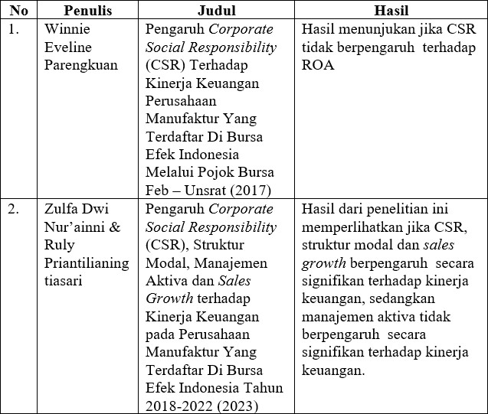

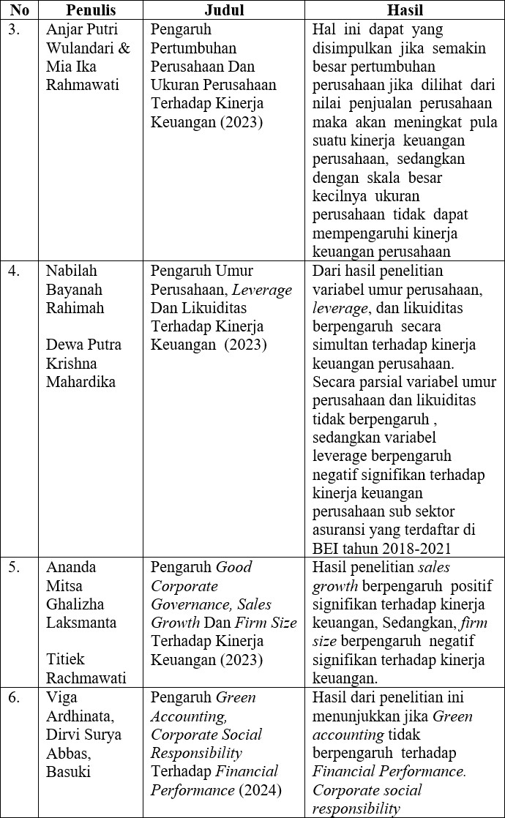

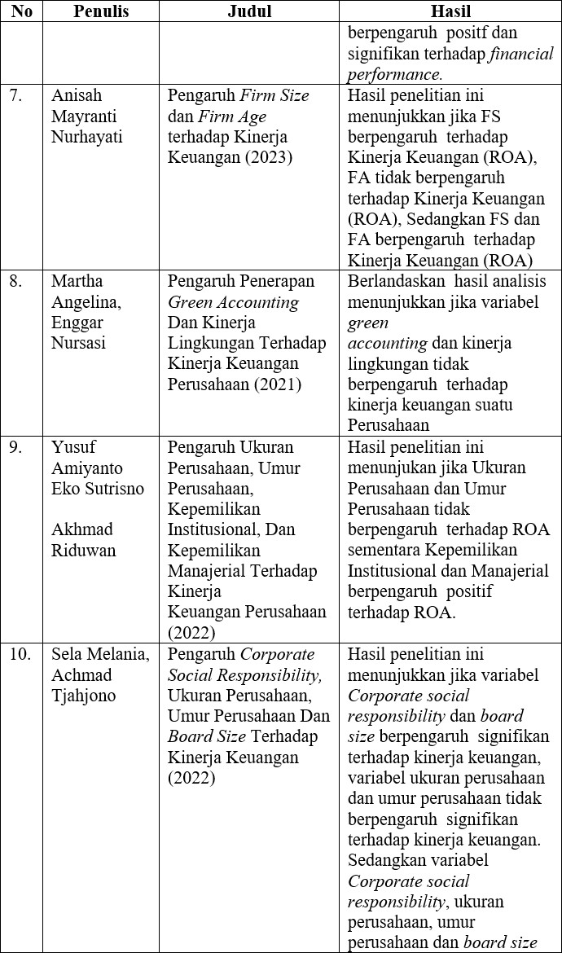

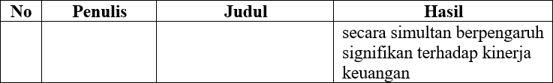

## KERANGKA PEMIKIRAN KONSEPTUAL

Menurut (Sugiono, 2019:60) Kerangka berpikir merupakan suatu bentuk konseptual yang menunjukkan g suatu teori berketerkaitan dengan berbagai unsur yang telah diidentifikasi sebagai persoalan penting. Kerangka konseptual dimaksudkan untuk membantu menjelaskan alur pemikiran penulis dalam kaitannya dengan satu konsep dan konsep lainnya, serta memberikan gambaran dan variabel yang relevan untuk diteliti pada penelitian selanjutnya (maisah, 2023). *Green Accounting, Corporate Social Responsibility, Sales Growth, Company Size* dan *Company Age* merupakan variable *independent*. Sedangkan *Financial Performance* merupakan variabel *dependent*. Dapat dijelaskan konseptual pemikiran penelitian sebagai berikut :

* 1. Pengaruh *Green Accounting* terhadap *Financial Performance*

Akuntansi hijau adalah aktivitas mengumpulkan, menganalisis, memperkirakan, dan melaporkan data *financial* dan lingkungan dengan tujuan mengurangi dampak dan biaya lingkungan (Cohen & Robbins, 2011). Akuntansi ramah lingkungan adalah langkah pertama menuju penyelesaian masalah lingkungan. Mengadopsi akuntansi hijau membantu perusahaan meminimalkan masalah lingkungan yang mereka hadapi (Hamidi, 2019).

Menurut (Ningsih & Rachmawati, 2017), penerapan akuntansi hijau diharapkan dapat melindungi lingkungan karena perusahaan akan secara

sukarela mengikuti pedoman pemerintah dalam menjalankan bisnisnya. Hasilnya adalah meningkatnya persepsi positif masyarakat, meningkatnya loyalitas masyarakat terhadap perusahaan, dan pada akhirnya berujung pada peningkatan penjualan dan keuntungan bagi perusahaan.

Menurut (Ardhinata & Abbas, 2024), akuntansi hijau adalah cara departemen akuntansi untuk meningkatkan kinerja perusahaan dengan mengorbankan aktiva perusahaan untuk biaya lingkungan. Pengungkapan informasi lingkungan merupakan salah satu jenis laporan akuntansi sukarela. Oleh karena itu, perusahaan akan dianggap tidak memungut biaya atas manfaat yang diterimanya dari keterbukaan informasi. Biaya-biaya tersebut dapat menurunkan laba bersih suatu perusahaan dan tentunya menurunkan imbal hasil pemegang saham dan aktiva perusahaan.

* 1. Pengaruh *Corporate Social Responsibility* terhadap *Financial Performance Corporate social responsibility* (CSR) adalah tindakan suatu perusahaan atau korporasi besar yang mengalihkan tanggung jawab dalam bentuk uang, makanan, atau pemberian lainnya kepada komunitas, organisasi, atau individu di wilayah tempat perusahaan atau korporasi besar

tersebut beroperasi (Gianto , 2019).

Tanggung jawab sosial perusahaan (CSR) merupakan bentuk tanggung jawab perusahaan untuk mengatasi kesenjangan sosial dan kerusakan lingkungan yang diakibatkan oleh kegiatan usaha. Semakin tinggi tanggung jawab suatu perusahaan terhadap lingkungan, maka semakin baik pula citra perusahaan tersebut di mata publik. Investor tertarik

pada perusahaan yang mempunyai citra baik di masyarakat. Semakin baik citra perusahaan maka semakin tinggi pula loyalitas pelanggannya. Dengan meningkatnya loyalitas pelanggan dari waktu ke waktu, diharapkan penjualan perusahaan akan meningkat dan pada akhirnya profitabilitas perusahaan juga akan meningkat.

Secara teori, suatu perusahaan dikatakan baik apabila kinerja keuangannya baik (Damirah, Uleng Akal & Nur, 2023). (Zulhariyahya, Husadha, & Rossa, 2024), pelaporan CSR dapat menghasilkan feedback yang positif seperti: Lebih meningkatkan kepatuhan dan keamanan pelaporan. Perusahaan dapat memanfaatkan tanggung jawab sosial perusahaan (CSR) dengan meningkatkan kepercayaan masyarakat terhadap produknya dan meningkatkan reputasi publiknya.

Penelitian menunjukkan jika pengungkapan tanggung jawab sosial perusahaan (CSR) secara umum menunjukkan jika perusahaan menghasilkan produk berkualitas tinggi dan bertindak sesuai dengan standar etika dan hukum yang berlaku umum (Melania & Tjahjono, 2022), semakin besar tanggung jawab sosial suatu perusahaan diungkapkan maka semakin besar pula dampaknya terhadap kinerja keuangan suatu perusahaan. Hal ini sesuai dengan teori legitimasi yang menyatakan jika tanggung jawab sosial perusahaan yang tepat akan meningkatkan kinerja keuangan perusahaan.

Hal ini sependapat dengan temuan jika semakin banyak tanggung jawab sosial perusahaan yang diungkapkan dalam laporan tahunan, maka semakin baik kinerja keuangan perusahaan dan dapat memperoleh

keuntungan yang diinginkan (Afifah & Priantilianingtiasari, 2023). Isu perlindungan lingkungan dan pengungkapan tanggung jawab sosial perusahaan menjadi salah satu topik hangat dalam dunia bisnis.

Jika permasalahan tanggung jawab sosial diabaikan, akan semakin banyak perusahaan yang berupaya mengeksploitasi sumber daya alam, tenaga kerja, perekonomian, dan rekan-rekan mereka. Oleh karena itu tanggung jawab sosial perusahaan merupakan suatu strategi yang harus dilaksanakan untuk meningkatkan kesejahteraan masyarakat dan lingkungan melalui kegiatan usaha yang sesuai dengan norma-norma yang berlaku di masyarakat.

* 1. *Pengaruh Company Size terhadap Financial Performance*

Pertumbuhan penjualan dapat dibuktikan dengan peningkatan penjualan yang terjadi dari waktu ke waktu. Kontribusi dari berbagai pemangku kepentingan meningkatkan penjualan dan meningkatkan kinerja perusahaan. Semakin baik kinerja perusahaan maka semakin besar pula dampaknya terhadap kinerja keuangan perusahaan (Afifah & Priantilianingtiasari, 2023).

(Rachmawati & Laksmanta, 2023), kinerja keuangan yang baik dapat diidentifikasi dari rasio ROA dan ROE. Semakin tinggi rasio ROA maka semakin tinggi pula return on capital dan semakin besar pula kepercayaan investor terhadap perusahaan tersebut. Hal ini sesuai dengan teori signaling yang menyatakan jika pertumbuhan penjualan merupakan pertanda baik karena perusahaan mempunyai kinerja keuangan yang

menguntungkan sehingga memungkinkan investor memperoleh laba atas investasinya.

Penelitian (Wulandari & Rahmawati, 2023) menjelaskan jika seiring pertumbuhan perusahaan, manajemen perlu bekerja lebih keras untuk memaksimalkan kapasitas dan kualitas produksi. Selain itu, manajemen memerlukan investasi dari distributor dan investor, serta dana tambahan untuk menutupi seluruh kegiatan produksi yang diperlukan. Jika suatu perusahaan atau tim manajemen dapat secara konsisten meningkatkan laba dan menunjukkan kinerja keuangan yang baik dari waktu ke waktu, maka investor dengan sendirinya akan mempunyai keyakinan dan tertarik untuk mengharapkan return yang menguntungkan.

Demikian pula (Chadha & Sharma, 2015) Menurutnya, pertumbuhan penjualan adalah persentase perubahan penjualan dari tahun ke tahun. Semakin tinggi tingkat pertumbuhan penjualan maka semakin baik kinerja perusahaan. Ketika kinerja suatu perusahaan membaik, hal ini juga berdampak pada kinerja keuangannya.

* 1. Pengaruh *Company Size* terhadap *Financial Performance*

Ukuran perusahaan merupakan tolak ukur yang dipakai perusahaan dalam menentukan tingkat perbaikan kinerja keuangannya. Semakin banyak aktiva yang dimiliki suatu perusahaan, maka semakin banyak pula dana kelolaannya, sehingga semakin baik pula kinerja perusahaan tersebut. Besar kecilnya suatu perusahaan dapat ditentukan Berlandaskan total aktiva perusahaan yang mewakili kegiatan operasi perusahaan. Ketika suatu

perusahaan mempunyai total aktiva dasar yang tinggi, maka manajemen dapat menggunakan aktiva tersebut dengan lebih leluasa (Wuladari & Rahmawati, 2023).

(Mayranti & Nurhayati, 2023), semakin besar ukuran perusahaan maka semakin besar pula aktiva perusahaan tersebut. Ketika aktiva meningkat, semakin banyak sumber daya yang dipakai. Besar kecilnya modal kerja mempengaruhi keuntungan dan tentunya perkembangan keuntungan perusahaan. Pergerakan laba ini tentunya mengubah nilai ROA suatu perusahaan, sehingga ukuran perusahaan mempengaruhi kinerja keuangan (ROA) (Septiano & Mulyadi, 2023), ukuran perusahaan secara umum mempengaruhi evaluasi investor dalam mengambil keputusan investasi.

Ukuran perusahaan diukur dengan besar kecilnya total aktiva karena nilai total aktiva umumnya sangat tinggi dibandingkan dengan variabel keuangan lainnya. Bagi investor, ukuran suatu perusahaan tidak memegang peranan penting dalam berinvestasi. Perusahaan besar tidak dapat menjamin kinerja keuangan yang tinggi, karena perusahaan besar tidak boleh melakukan investasi baru terkait ekspansi sampai kewajiban (hutang) mereka terbayar. Hal ini juga menunjukkan jika ukuran perusahaan tidak berpengaruh terhadap kinerja perusahaan.

Hal serupa juga diungkapkan oleh (Sudarmadji & Sularto, 2007).Menurutnya, ketika perusahaan besar mempunyai sumber daya keuangan yang besar, maka pengungkapannya menjadi lebih komprehensif

dan dapat menginformasikan kepentingan internal. Perusahaan besar dengan sumber daya keuangan yang besar dapat memanfaatkan dananya secara maksimal. Kami dapat mengungkapkan informasi secara internal untuk dipakai oleh investor dan kreditor, sehingga tidak ada biaya tambahan untuk meningkatkan pengungkapan.

* 1. Pengaruh *Company Ag*e terhadap *Financial Performance*

Investor mempertimbangkan usia suatu perusahaan ketika berinvestasi. Usia suatu perusahaan mencerminkan umurnya yang panjang dan menjadi bukti jika perusahaan tersebut kompetitif dan mampu memanfaatkan peluang bisnis yang ada dalam perekonomian.

Usia perusahaan mengukur dampak usia terhadap kinerja perusahaan. Usia suatu perusahaan menunjukkan jika perusahaan tersebut layak, kompetitif, dan mampu memanfaatkan peluang bisnis dalam perekonomian. Perusahaan-perusahaan ini biasanya mempunyai reputasi yang baik dan dapat memperoleh margin keuntungan yang tinggi dengan menjual produknya (Jane & Yustina, 2022).

(Sutrisn & Riduwan, 2022), perusahaan yang belum mengevaluasi kemampuannya dalam mengelola keuangan perusahaan dengan baik dari waktu ke waktu. Perusahaan yang sudah lama berkecimpung dalam dunia usaha pertambangan tetap mempertahankan apa yang telah dimilikinya, sehingga kurang tertarik untuk melakukan investasi yang beresiko dan tidak memanfaatkan seluruh peluang usaha yang ada, baik dalam eksplorasi maupun eksploitasi sumber daya alam. Hal ini menunjukkan jika kinerja

baik suatu perusahaan dengan kelangsungan usahanya dalam jangka panjang belum tentu saling berkaitan.

Usia suatu perusahaan menunjukkan jika perusahaan tersebut mampu bersaing dan bertahan di pasar, hal ini mencerminkan tingginya kinerja perusahaan karena sejarah perusahaan yang ada. Dalam teori keagenan, informasi keuangan membantu pemilik mengurangi asimetri informasi. Semakin tua suatu perusahaan maka semakin banyak pengalaman yang dimilikinya dalam mengungkapkan informasi yang lebih komprehensif (Wallace & Mora, 1998), sehingga memudahkan pemilik untuk memperoleh informasi yang dibutuhkannya.

(Rose, Abdullah & Uli, 2010) menjelaskan jika seiring bertambahnya usia perusahaan maka pengalaman perusahaan juga semakin meningkat dan lebih baik dibandingkan tahun sebelumnya. Dengan kata lain, seiring bertambahnya usia suatu perusahaan, keterampilan proses manajemennya mungkin menjadi lebih efektif dan efisien, sehingga meningkatkan laba atas investasi dan meningkatkan kinerjanya.

Berlandaskan permasalahan, penelitian terdahulu, dan kajian teoritis yang telah dijelaskan oleh peneliti, maka digambarkan kerangka pemikiran yang menunjukan keterkaitan antar variabel seperti di bawah ini

:

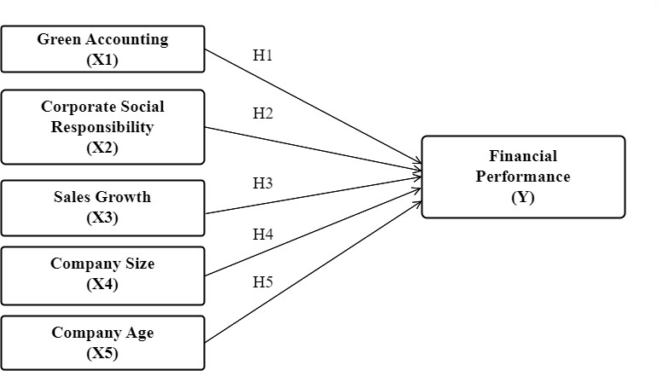

Gambar 2.1

Kerangka Pemikiran Konseptual

## HIPOTESIS

Hipotesis, menurut Sugino (2019: 63), berfungsi sebagai jawaban sementara terhadap rumusan masalah penelitian. Rumusan masalah penelitian adalah pertanyaan. Beberapa asumsi berikut dapat dibuat berdasarkan rumusan masalah dan kajian di atas :

H1 : *Green Accounting* berpengaruh positif terhadap *Financial Performance* pada Perusahaan F&B yang terdaftar di bursa efek Indonesia tahun 2019- 2023.

H2 : *Corporate Social Responsibility* (CSR) berpengaruh positif terhadap *Financial Performance* pada Perusahaan F&B yang terdaftar di bursa efek Indonesia tahun 2019-2023.

H3 : *Sales growth* berpengaruh positif terhadap *Financial Performance* pada Perusahaan F&B yang terdaftar di bursa efek Indonesia tahun 2019-2023.

H4 : *Company Size* berpengaruh positif terhadap *Financial Performance* pada Perusahaan F&B yang terdaftar di bursa efek Indonesia tahun 2019- 2023.

H5 : *Company Age* berpengaruh positif terhadap *Financial Performance* pada Perusahaan F&B yang terdaftar di bursa efek Indonesia tahun 2019-2023.

**BAB III**

**METODE PENELITIAN**

1. **JENIS PENELITIAN**

Penelitian ini bermaksud untuk mengidentifikasi keterkaitan sebab dan akibat yang terkait dengan konservasi dan untuk mengetahui dampak yang terjadi dengan memodifikasi dampak sesuai dengan adanya bukti. Dilandasi dari masalah atau variabel yang di teliti, maka pada penelitian ini memakai jenis penelitian kuantitatif.

Penelitian kuantitatif menurut (Sugiono, 2019:7), Metode penelitian sebagai suatu metode ilmiah, berlandaskan filsafat *positivisme*, atau ilmiah karena memenuhi nilai-nilai ilmiah yang sistematis, objektif, terukur, rasional, dan empiris. Metode kuantitatif dipakai untuk mempelajari populasi atau sampel tertentu; alat penelitian didipakai untuk mengumpulkan data, dan kemudian data kuantitatif atau statistik dianalisis untuk mengukur hipotesis yang diberikan.

Penelitian ini akan menyelidiki keterkaitan antara variable bebas *Green Accounting, Corporate Social Responsibility (CSR), Sales Growth, Company Size* dan *Company Age* dengan variable terikatnya adalah *Financial Performance.*

## POPULASI DAN SAMPEL

* 1. Populasi

Populasi adalah suatu area umum yang terdiri dari objek atau subyek yang memiliki jumlah dan karakteristik tertentu yang dipilih oleh peneliti

untuk dipelajari dan dari mana kesimpulan dibuat. (Sugiono, 2019:80). Pada penelitian ini menggunakan populasi yang meliputi seluruh perusahaan sub sektor *food and baverages* (makanan dan minuman) yang terdaftar di Bursa Efek Indonesia (BEI) tahun 2019-2023. Populasi ditemukan sebanyak 96 perusahaan. Populasi akan dijelaskan dengan tabel berikut ini :

Tabel 3. 1

Daftar Populasi Perusahaan Makanan dan Minumman Tahun 2019-2023

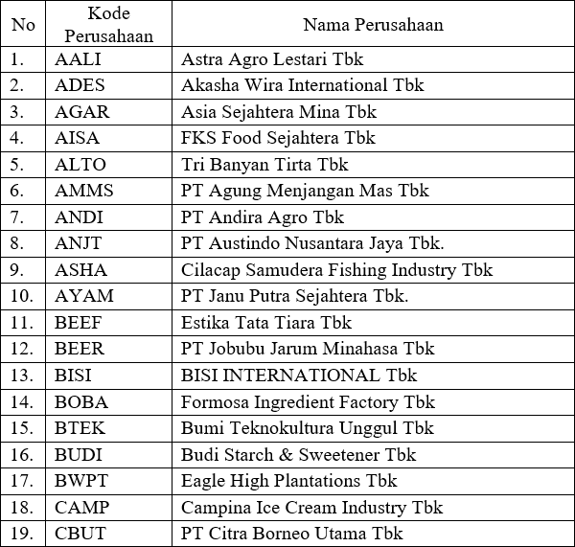

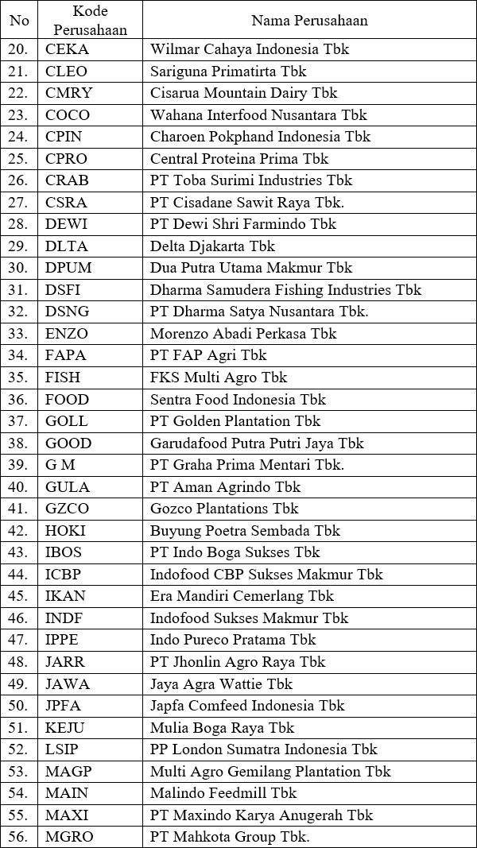

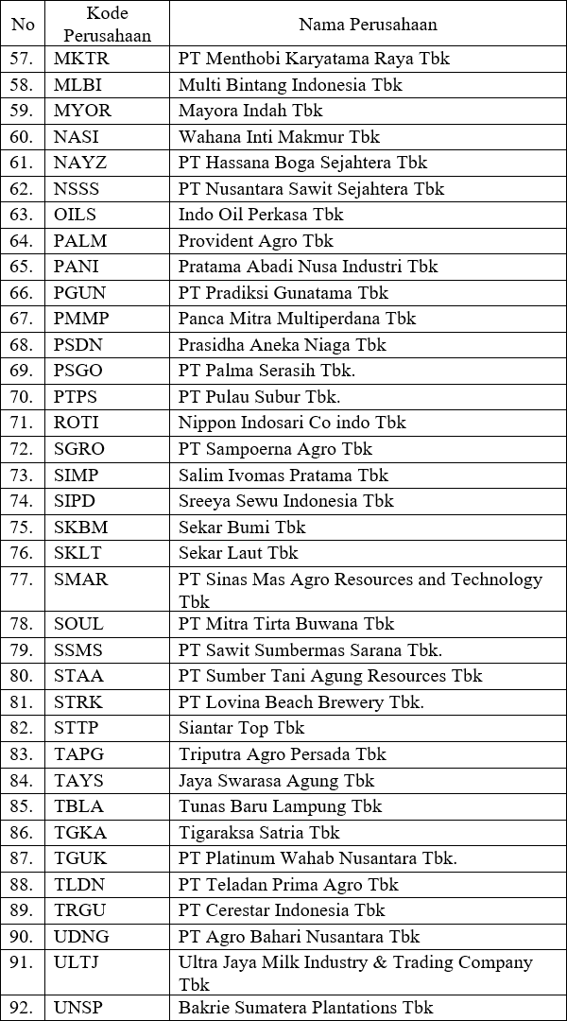

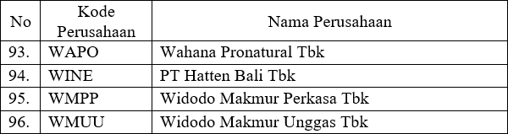

Sumber : www.idx.co.id

* 1. Sampel

Sampel adalah sebagian populasi yang memiliki ciri-cirinya sendiri. Misalnya, jika populasi terlalu besar dan peneliti membutuhkan banyak sumber daya, tenaga, atau waktu untuk mempelajarinya, peneliti dapat menggunakan sampel dari populasi tersebut (Sugiono, 2019: 81). Penelitian ini menggunakan sampel perusahaan di subsektor makanan dan minuman yang terdaftar di Bursa Efek Indonesia (BEI) dari tahun 2019 hingga 2023. Metode pengambilan sampel purposive adalah metode pengambilan sampel yang digunakan untuk meneliti sumber data tertentu (Sugiono, 2019:218). Untuk penelitian ini, sampel harus memenuhi kriteria berikut :

Perusahaan sub sektor *food and baverages* (makanan dan minuman) yang terdaftar di Bursa Efek Indonesia selama periode 2019 – 2023.

* + 1. Perusahaan tersebut telah menerbitkan dan melaporkan laporan berkelanjutan selama 5 tahun berturut-turut dari tahun 2019-2023.
    2. Perusahaan yang mempunyai data yang diperlukan dalam penelitian, seperti Biaya Lingkungan dan Biaya *Corporate Social*

*Responsibility* dalam laporan keuangan perusahaan sektor *food and baverages* (makanan dan minuman) periode 2019-2023.

Tabel 3. 2

Hasil Penentuan Sampel

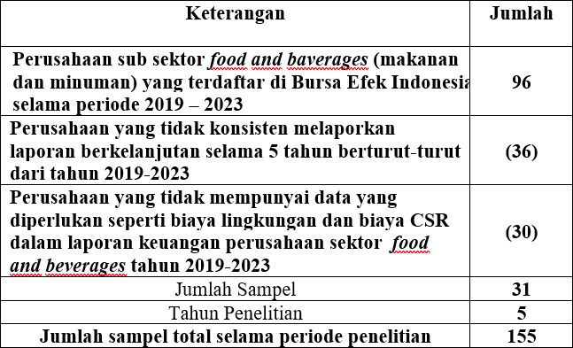

Berlandaskan seleksi sampel di atas, maka diperoleh sampel yang sesuai dalam penelitian ini yaitu mempunyai sampel sebanyak 31 perusahaan, berikut ini adalah daftar sampel :

Tabel 3. 3

Jumlah Sampel Penelitian

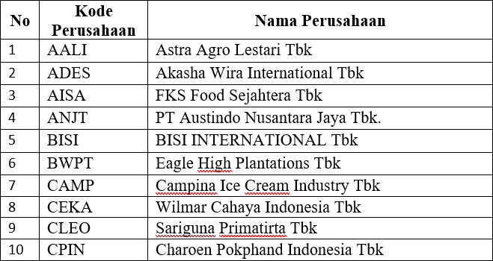

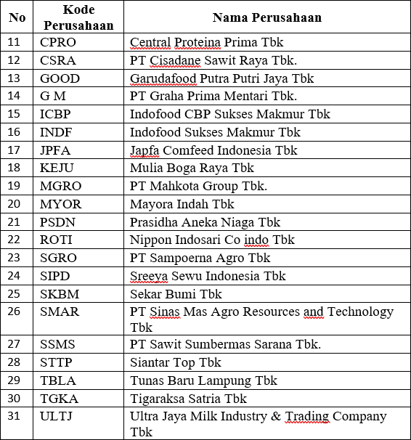

Sumber : [www.idx.co.id](http://www.idx.co.id/)

## DEFINISI KONSEPTUAL DAN OPERASIONALISASI VARIABEL

Berlandaskan pada judul penelitian ini yaitu Pengaruh *Green accounting, Corporate social responsibility, sales growth, company size dan company age* Terhadap Financial performance, didapatkan variabel-variabel konseptual sebagai berikut :

* 1. Variabel Dependen (Y)

Variabel yang dipengaruhi oleh variabel bebas disebut sebagai variabel dependen. Menurut (Sugiono, 2019: 39), Kinerja keuangan

ialah variabel independen yang mempengaruhi atau mengubah variabel dependen (sama).

Kinerja keuangan ialah media untuk memperkirakan pencapaian aktivitas *financial* dalam kaitannya dengan permodalan suatu perusahaan (Supit, 2016). Kinerja keuangan dapat diukur dengan menggunakan NPM (Net Profit Margin). NPM adalah tingkat pengembalian yang dipakai untuk menghitung margin profit bersih dari penjualan (Kasmir (2019)). Skor NPM yang lebih tinggi menunjukkan jika manajemen lebih efektif baik dalam pengendalian produksi maupun operasional dan penjualan.

NPM ialah standar kemampuan perusahaan dalam mengkonversi setiap rupiah yang diperoleh dari penjualan menjadi laba bersih (Aritonan & Rahardja, 2022).

* 1. Variable independent (X)

Menurut (Sugiono, 2019:39), Variabel independent (bebas) adalah variabel yang mempengaruhi berubahnya atau munculnya suatu variabel terikat (dependen). Variabel independent dalam penelitian ini sebagai berikut :

1. *Green accounting*

Akuntansi hijau adalah fungsi akuntansi untuk menemukan, mengukur, menyajikan, dan mengungkapkan biaya yang berhubungan dengan operasional bisnis terkait lingkungan

(Aniela, 2012). Dalam kajian ini, akuntansi hijau dapat diukur dengan menggunakan indeks biaya lingkungan yang membandingkan biaya yang dikeluarkan oleh kegiatan CSR dengan profit.

𝐵𝑖𝑎𝑦𝑎 𝑝𝑒𝑛𝑔𝑢𝑛𝑔𝑘𝑎𝑝𝑎𝑛 𝐶𝑆𝑅

𝐿𝑎𝑏𝑎 𝑏𝑒𝑟𝑠𝑖ℎ

1. *Corporate Social Resonsibility* (CSR)

𝑥 100%

Tanggung jawab sosial perusahaan (CSR) yakni komitmen entitas untuk ikut andil terhadap pembangunan ekonomi dan kualitas hidup para pemangku kepentingannya, berlandaskan prinsip ikhlas dan kemitraan (Wati, 2019). Pengungkapan CSR diukur berlandaskan standar Global Reporting Initiative (GRI) yang terdiri dari 91 indikator kinerja. Skor CSR dihitung dengan membagi jumlah pengungkapan CSR suatu perusahaan dengan skor maksimum 91 (CSRD).

1. *Sales growth*

Pertumbuhan penjualan artinya suatu perusahaan dapat meningkatkan aktivanya dengan perhatikan pertumbuhan, yang mendefinisikan tingkat perkembangan kegiatan suatu perusahaan (Miranda, 2019). *Sales growth* dapat diukur dengan rumus :

𝑃𝑒𝑛𝑗𝑢𝑎𝑙𝑎𝑛 𝑡𝑎ℎ𝑢𝑛 𝑖𝑛𝑖−𝑃𝑒𝑛𝑗𝑢𝑎𝑙𝑎𝑛 𝑡𝑎ℎ𝑢𝑛 𝑠𝑒𝑏𝑒𝑙𝑢𝑚𝑛𝑦𝑎 x 100%

𝑃𝑒𝑛𝑗𝑢𝑎𝑙𝑎𝑛 𝑡𝑎ℎ𝑢𝑛 𝑠𝑒𝑏𝑒𝑙𝑢𝑚𝑛𝑦𝑎

1. *Company size*

Ukuran perusahaan mengacu pada besar kecilnya aktiva yang dimiliki oleh suatu perusahaan, sehingga perusahaan yang besar umumnya mempunyai total aktiva yang besar. Perusahaan besar mempunyai akses yang lebih mudah terhadap pasar modal dibandingkan perusahaan kecil dan menengah (Setyawan, 2019). Ukuran perusahaan dapat diukur dengan menggunakan logaritma natural dikalikan total aktiva.

1. *Company age*

*Company age* (Umur Perusahaan) adalah jumlah tahun berdirinya Perusahaan. Dalam penelitian ini, *company age* dapat diketahui dari seleisih tahun penelitian dengan tahun berdirinya perusahaan.

* 1. *Opererasional variable*

*Operasional variabel* yang terdiri dari variabel dependen dan independen disajikan dalam tabel berikut :

Tabel 3. 4

Operasional Variabel dan Pengukuran Variabel

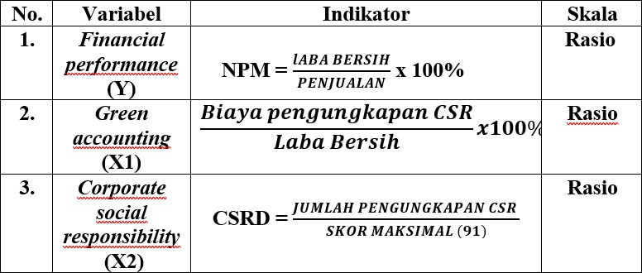

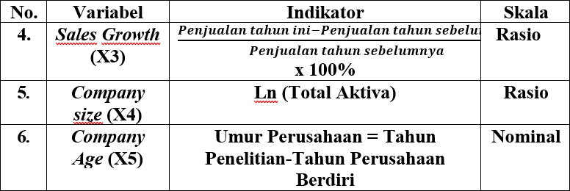

## METODE PENGUMPULAN DATA

Metode peneelitian ini dengan menggunakan pengumpulan data sekunder. Data sekunder adalah data yang berasal dari sumber tidak langsung dan diperoleh melalui perantara (Sugiono, 2019:245). Metode pengumpulan data melalui dokumen (*annual report*) setiap Perusahaan *food and beverages* yang menjadi sampel penelitian selama 2019-2023, serta dari sumber informasi lainnya. Data tersebut yang nantinya dipakai untuk penelitian.

## ANALISIS DATA

Penelitian ini menggunakan teknik analisis statistik deskriptif, pengukuran asumsi klasik, data regresi linier dan pengukurann hipotesis untuk mengetahui keberlakuan analisis regresi linier dalam penelitian ini.

### Statistik Deskriptif

Menurut (Sekaran & Bougie, 2017:110) Statistik deskriptif merupakan proses mengumpulkan bukti sampai penyajian data yang bersangkutan dengan pencatatan dan ringkasan data. Tujuan dari analisis ini yaitu untuk menggambarkan hal yang penting dalam

kelompok data. Statistik deskriptif dilakukan dengan analisis data yang sudah dikumpulkan dan dibuat dalam bentuk deskripsi atau penjelasan.

### Uji Asumsi Klasik

* + 1. Uji Normalitas

Menurut (Ghozali, 2018:161) Tujuan uji normalitas adalah untuk mengukur apakah variabel perancu atau residu dalam suatu model regresi berdistribusi normal. Analisis penelitian ini mendeskripsikan penerapan green akuntansi, tanggung jawab sosial perusahaan, ukuran perusahaan, umur perusahaan, dan kinerja keuangan pada perusahaan makanan dan minuman yang terdaftar di Bursa Efek Indonesia.

* + 1. Uji Multikolinearitas

Menurut (Ghozalli, 2018:107) Uji multikolinearitas merupakan pengukuran yang bermaksud mengetahui apakah terdapat koerlasi yang tinggi antar variabel indepnden dalam model regeresi linier berganda. Faktor pengaruh varians (VIF) dan toleransi dipakai untuk mengetahui ada tidaknya masalah multikolinearitas dalam model regresi. Untuk nilai VIF < 10 > 0,1 maka model regresi yang dipakai pada penelitian ini tidak mempunyai permasalahan multikolinearitas.

* + 1. Uji Autokorelasi

Menurut (Ghozali, 2018:111) Uji autokorelasi bermaksud mengukur dan mengetahui apakah uji hipotesis klasik

melakukan kesalahan dengan korelasi yang terjadi antara residual periode (t) dengan kesalahan periode t-1 (sebelumnya) pada model regresi lain. Jika ada korelasi, kita dapat mengatakan jika ada masalah autokkorelasi. Penelitian ini menggunakan uji Durbin - Watson (uji DW).

Tabel 3. 5 Tabel Autokorelasi

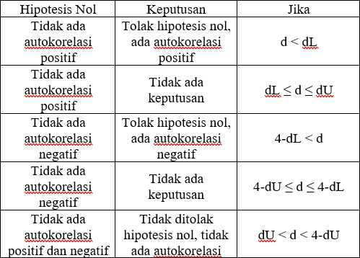

b. Uji Heteroskedastisitas

Menurut (Ghozali, 2018:137) Uji heteroskedastisitas bermaksud untuk mengukur apakah residual dari pengamatan yang berbeda dalam model regresi menghasilkan varian yang berbeda, oleh karena itu disebut heteroskedastisitas. Metode ini dapat diuji dengan meregresikan nilai mutlak residual dengan uji Glejser variabel bebas. Bila tingkat signifikansinya > 0,05 (5%) maka data tersebut tidak heteroskedastistas.

### Metode Regresi Berganda

Analisis regresi linier berganda bermaksud untuk menganalisis pengukuran hipotesa dan metode regresi berganda untuk menggabungkan variabel dependen (Y) dan variabel independen (X) dengan prediktor tunggal. Rumus uji regresi linier berganda adalah sebagai berikut:

𝑌 = α + 𝛽1𝑥1 + 𝛽2𝑥2 + 𝛽3𝑥3 + 𝛽4𝑥4 + 𝛽5𝑥5+ 𝜀

Y : *Financial performance*

α : Konstanta

𝛽1 : Koefisien Regresi *Green Accounting*

𝛽2 : Koefisien Regresi Corporate *Social Responsibility*

𝛽3 : Koefisien Regresi *Sales Growth*

𝛽4 : Koefisien Regresi *Company Age*

𝛽5 : Koefisien Regresi *Company Size*

X1 : *Green Accounting*

X2 : *Corporate Social Responsibility*

X3 : *Sales Growth* X4 : *Company Age* X5 : *Company Size*

𝜀 : Eror

### Pengukuran Hipotesis

* + 1. Uji F (Uji Kelayakan Model)

Uji f dikenal dengan uji kelayakan model. Uji F bermaksud untuk mengetahui apakah variabel bebas (independen) secara bersama-sama mempengaruhi variabel terikat (tergantung). Pada penelitian ini uji statistik f dengan taraf signifikansi 5%. Dalam pengukuran hipotesis ini dipakai f-statistik dengan kriteria keputusan sebagai berikut:

* + - * H0 diterima jika nilai fhitung < f tabel atau nilai sig > α.
      * H0 ditolak jika nilai fhitung > f tabel atau nilai sig < α.

Hipotesis yang akan diuji adalah:

* + - * H0 : ß1 = ß2 = ß3 = ß4 = ß5 = 0, artinya semua variabel independen secara simultan berpengaruh terhadap variabel dependen.
      * H1 : ß1 ≠ ß2 ≠ ß3 ≠ ß4 ≠ ß5 ≠ 0, artinya semua variabel independen secara simultan tidak berpengaruh terhadap variabel dependen.
    1. Uji T (Uji Parsial)

Uji t dikenal dengan uji parsial adalah alat statistik yang dipakai untuk mengukur bagaimana setiap variabel independen memengaruhi variabel dependen secara terpisah. Uji statistik adalah uji yang pada intinya bermaksud untuk menunjukkan sejauh mana pengaruh variabel independen saja yang menjelaskan variasi variabel dependen. Uji statistik t taraf signifikansi yang dipakai

adalah 5%. Dalam pengukuran hipotesis ini dipakai t-statistik dengan kriteria keputusan sebagai berikut:

* + - * H0 diterima jika nilai thitung ≤ ttabel atau nilai sig > α.
      * H0 ditolak jika nilai thitung ≥ ttabel atau nilai sig < α.

Hipotesis yang akan diuji adalah:

* + - * H0 : β = 0 : tidak terdapat pengaruh yang signifikan.
      * H1 : β ≠ 0 : terdapat pengaruh yang signifikan.
    1. Uji Koefisien Determinasi

Koefisien determinasi (R2) pada dasarnya mengukur sejauh mana model dapat menjelaskan variasi variabel dependen. Tujuan dari koefisien determinasi adalah untuk mengetahui kemampuan model dalam menjelaskan variabel dependen. Koefisien determinasi bervariasi dari nol sampai satu (0 < nilai adjusted R2 < 1 ). Jika koefisien determinasi mendekati +1 atau -1, berarti keterkaitan antar variabel tersebut semakin kuat. Kebalikannya, ketika koefisien korelasi mendekati nol, berarti keterkaitan antara variabel-variabel tersebut melemah.